# CP-001 – Registro exitoso de cliente nuevo

*Nombre del Caso:* Registro exitoso de cliente nuevo

*Requerimiento asociado:* Registro de clientes

*Datos de entrada:* Nombre: Jonny Mendez, Cédula: 402-2992895-3, Teléfono: 829-555-1244

*Pasos a seguir:*

1. Ingresar al módulo de clientes

2. Llenar formulario con datos válidos

3. Clic en "Guardar"

*Resultado esperado:* El cliente debe guardarse y aparecer en la tabla de clientes

*Resultado obtenido:* Cliente creado correctamente y listado

*Estado:* Aprobado

*Observaciones:* -

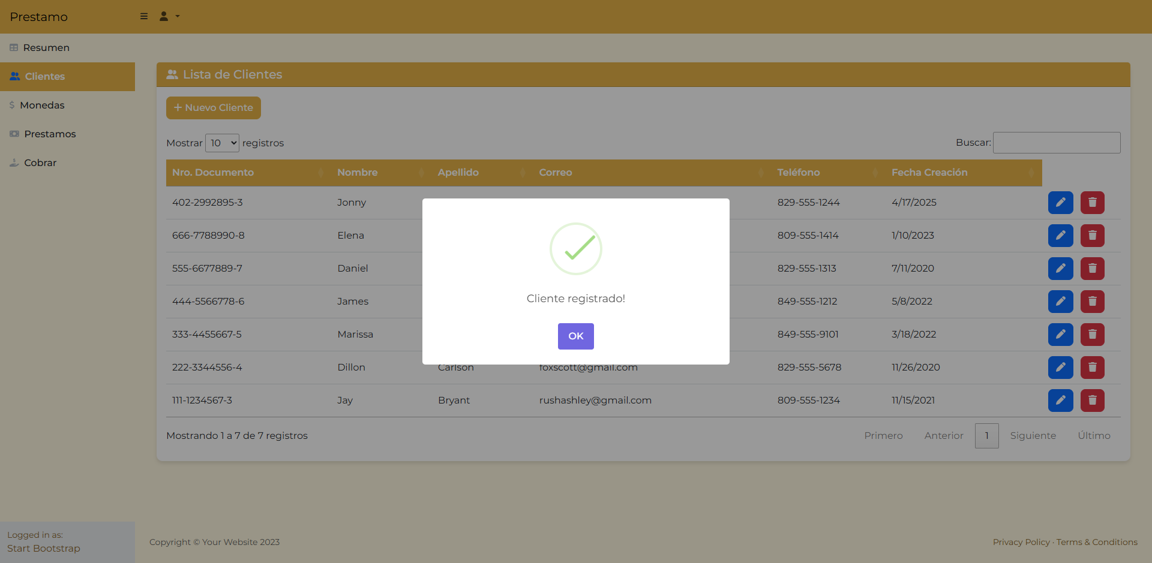

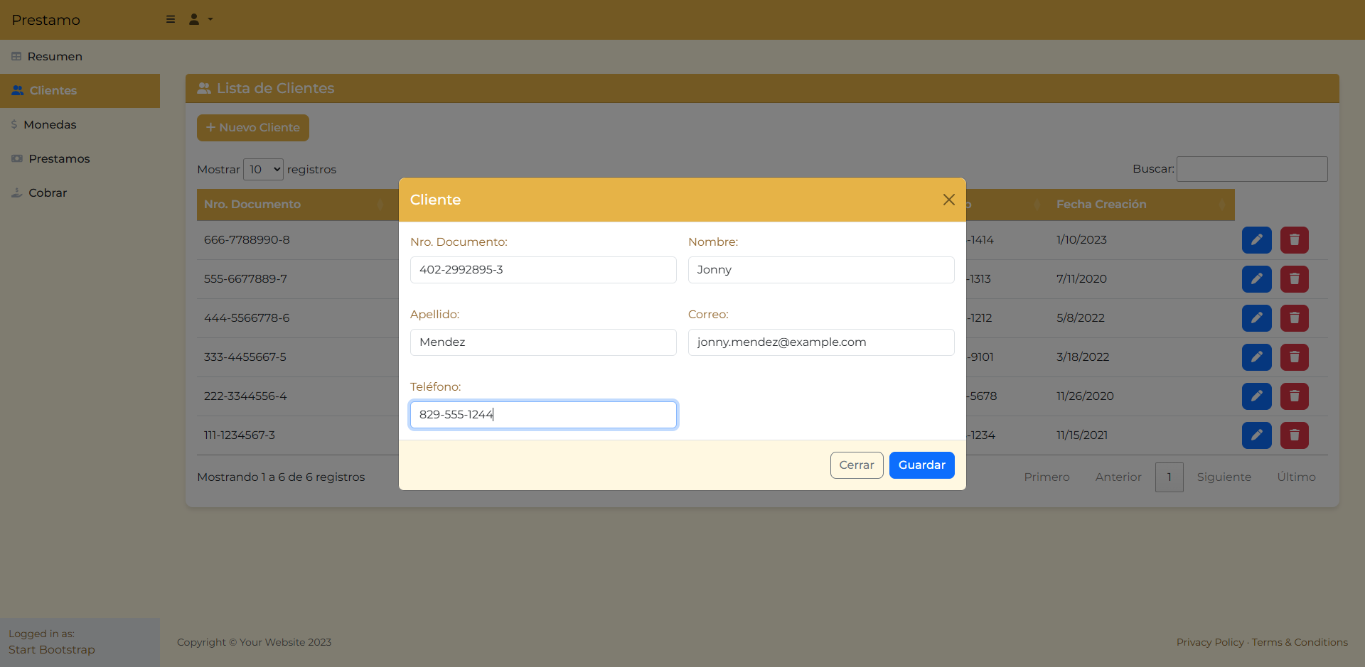

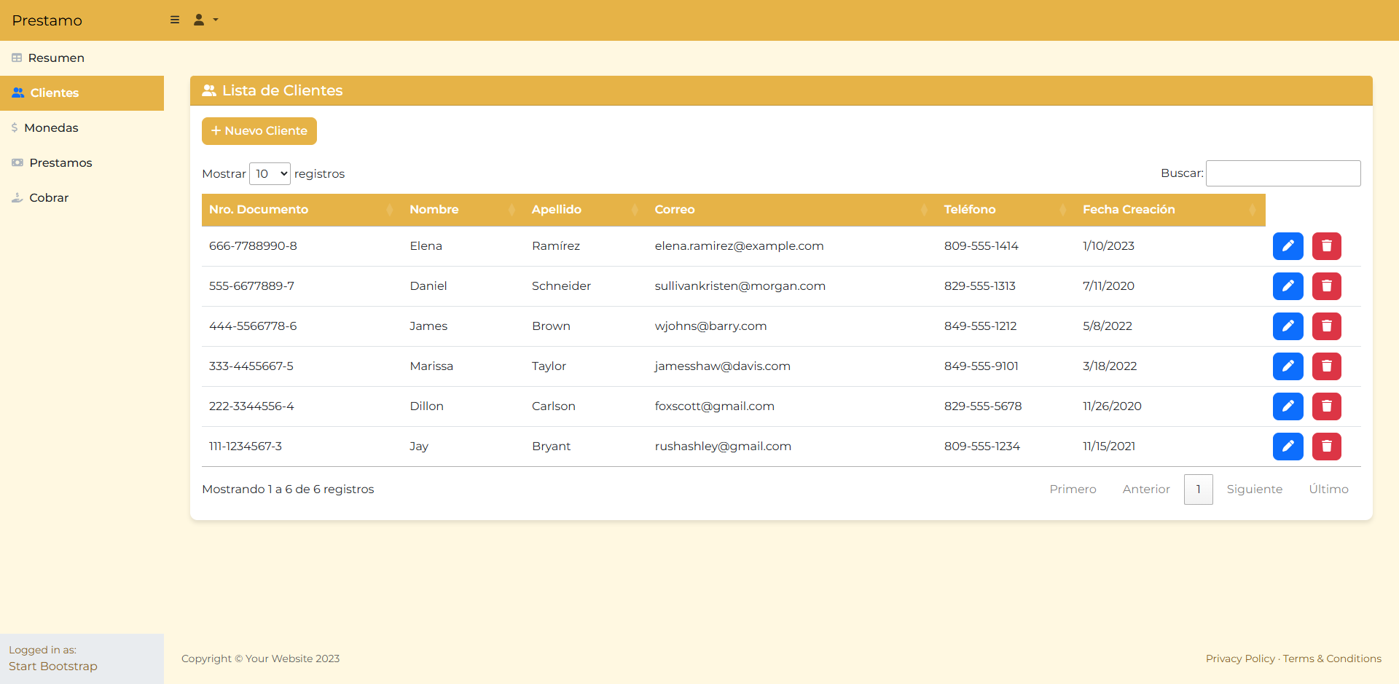

# CP-002 – Validación de campos vacíos al registrar cliente

*Nombre del Caso:* Validación de campos vacíos al registrar cliente

*Requerimiento asociado:* Validación de formulario de clientes

*Datos de entrada:* Formulario vacío

*Pasos a seguir:*

1. Ingresar al módulo de clientes

2. Clic en "Guardar" sin llenar el formulario

*Resultado esperado:* Se deben mostrar mensajes de error por campos requeridos

*Resultado obtenido:* Mensajes de validación mostrados correctamente

*Estado:* Aprobado

*Observaciones:* -

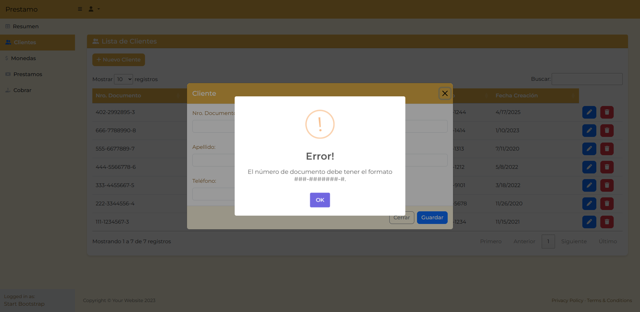

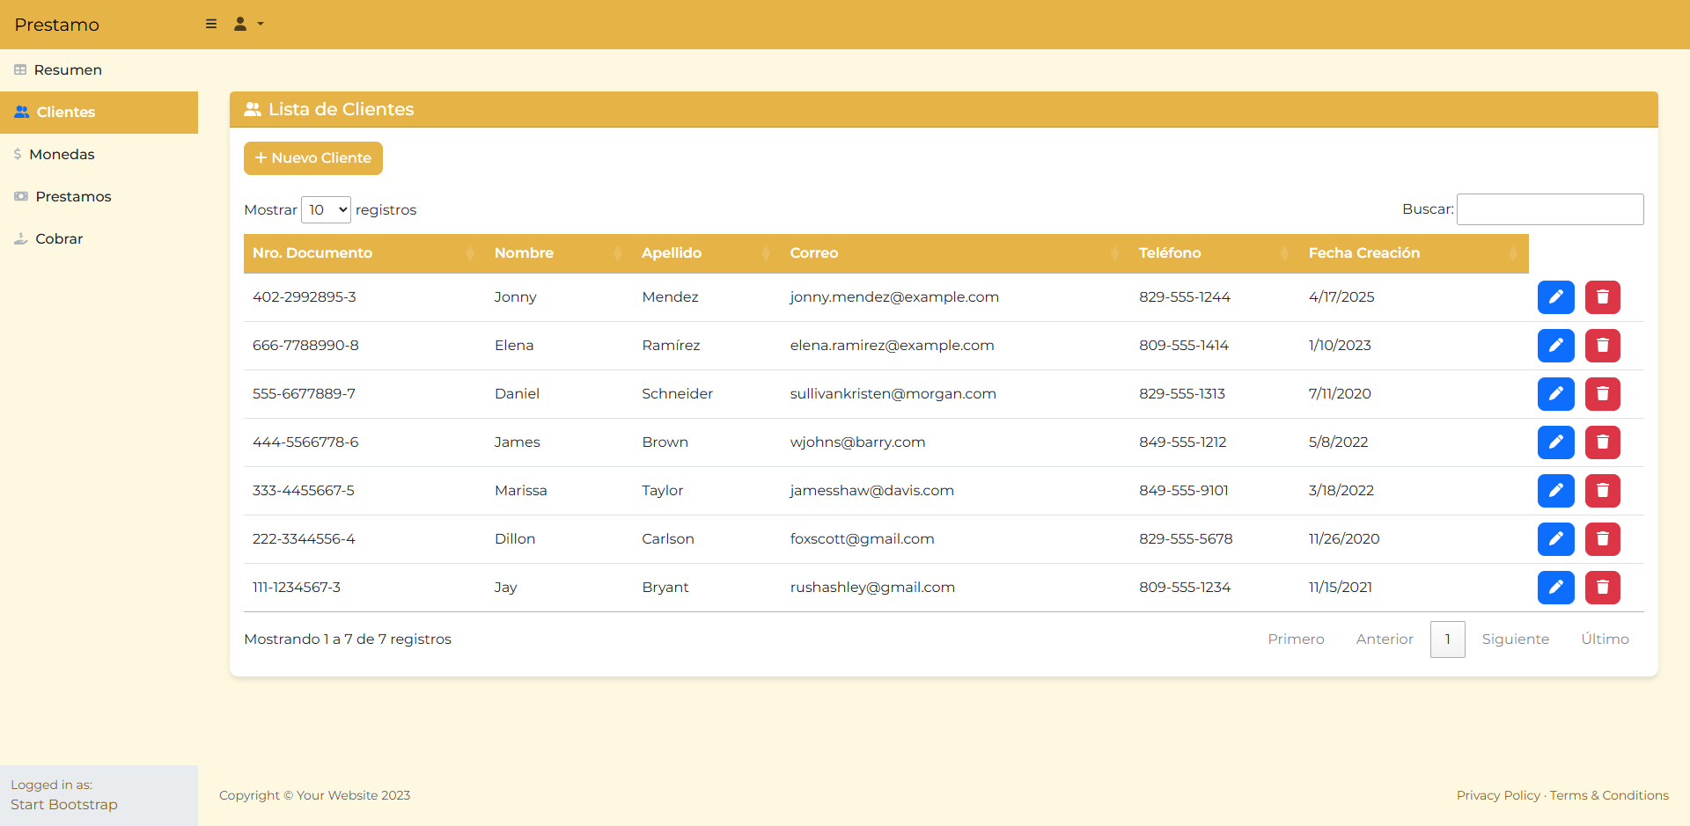

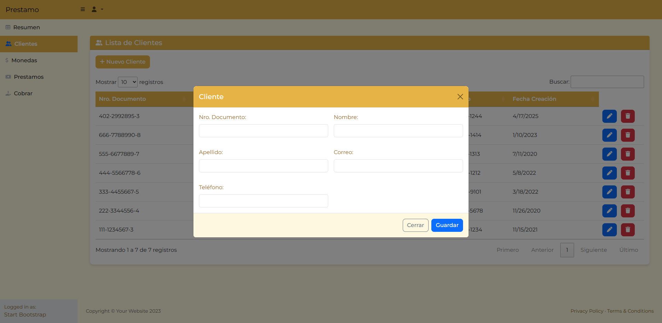

# CP-003 – Validación de cédula duplicada

*Nombre del Caso:* Validación de cédula duplicada

*Requerimiento asociado:* Validación de duplicados

*Datos de entrada:* Cédula: 402-2992895-3 (ya registrada)

*Pasos a seguir:*

1. Ingresar al módulo de clientes

2. Llenar formulario con cédula duplicada

3. Clic en "Guardar"

*Resultado esperado:* Debe mostrarse mensaje de que el cliente ya existe

*Resultado obtenido:* SweetAlert con mensaje "El cliente ya existe"

*Estado:* Aprobado

*Observaciones:* -

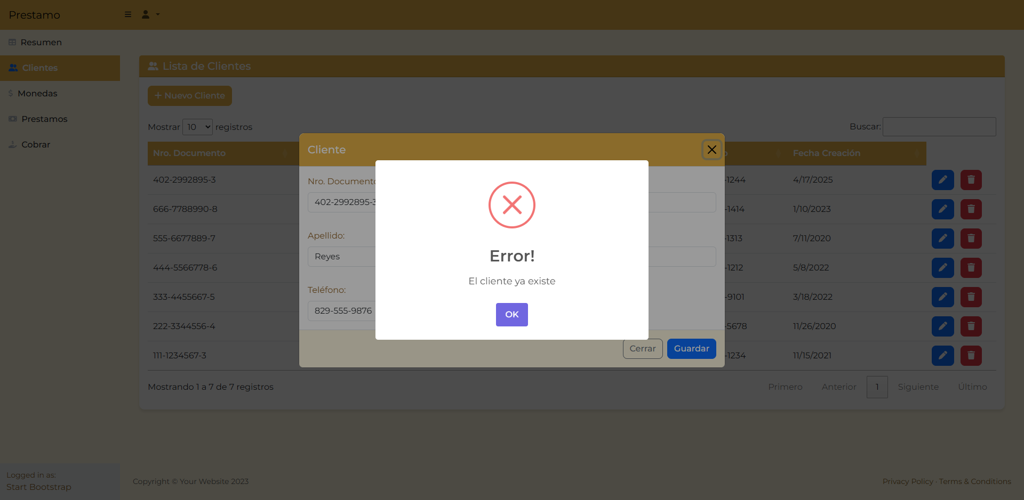

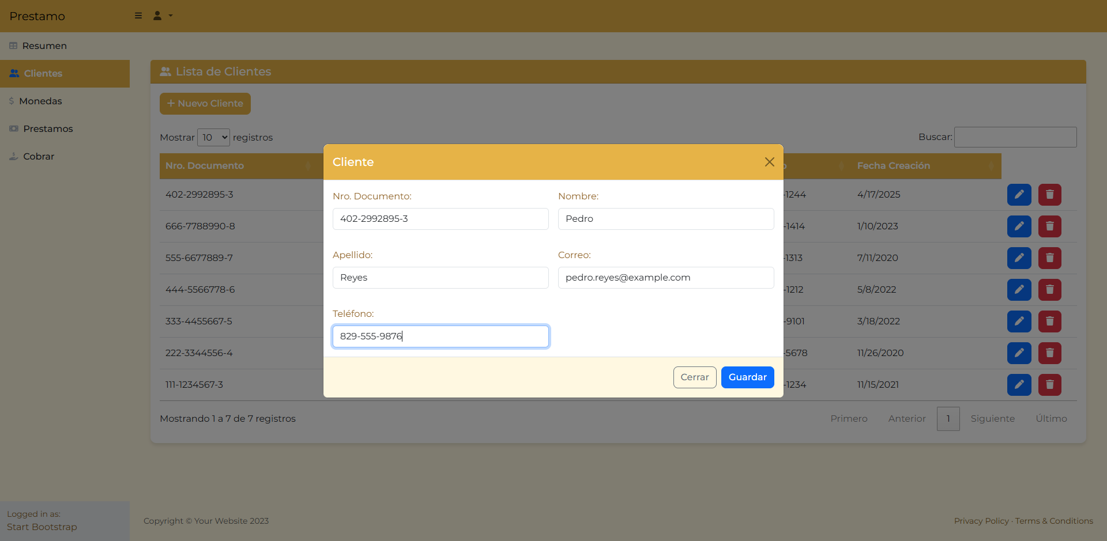

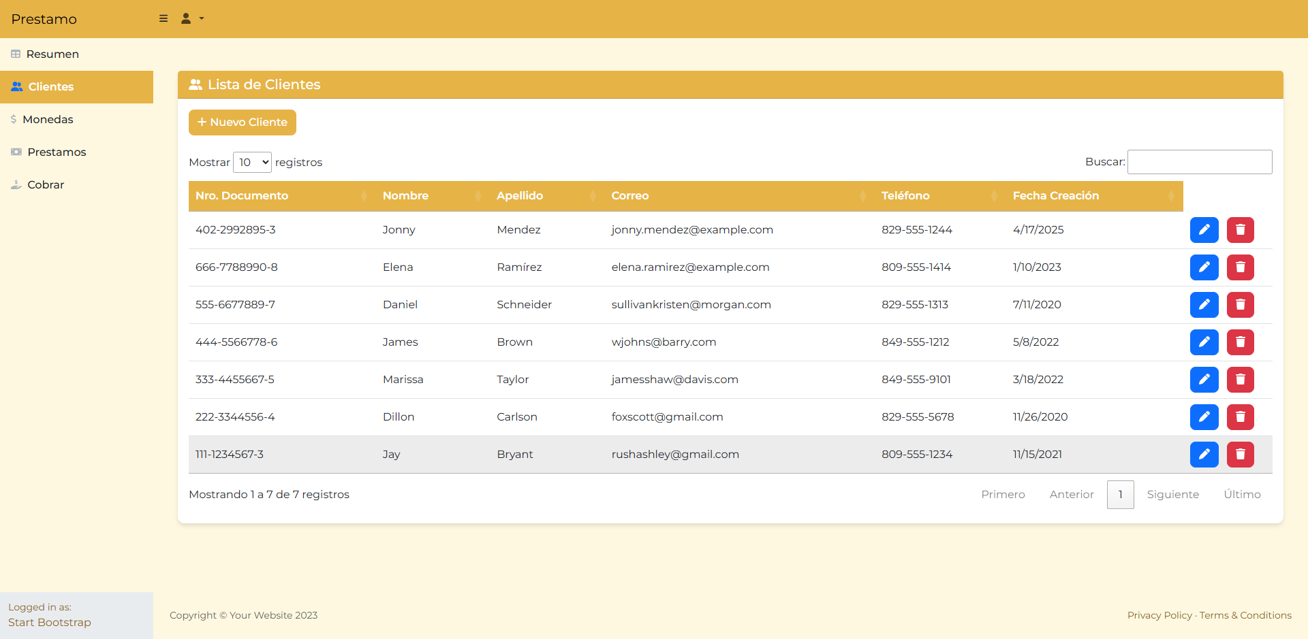

# CP-004 – Registro exitoso de préstamo

*Nombre del Caso:* Registro exitoso de préstamo

*Requerimiento asociado:* Registro de préstamos

*Datos de entrada:* Cliente: Jonny Mendez (402-2992895-3), Monto: 10000, Interés: 5%, Cuotas: 5, Moneda: DOP

*Pasos a seguir:*

1. Ingresar al módulo de préstamos

2. Seleccionar cliente por documento

3. Completar formulario de préstamo

4. Presionar botón "Calcular"

5. Clic en "Registrar"

*Resultado esperado:* El préstamo debe guardarse correctamente y aparecer en la lista de préstamos

*Resultado obtenido:* El préstamo fue registrado exitosamente

*Estado:* Aprobado

*Observaciones:* Ninguna

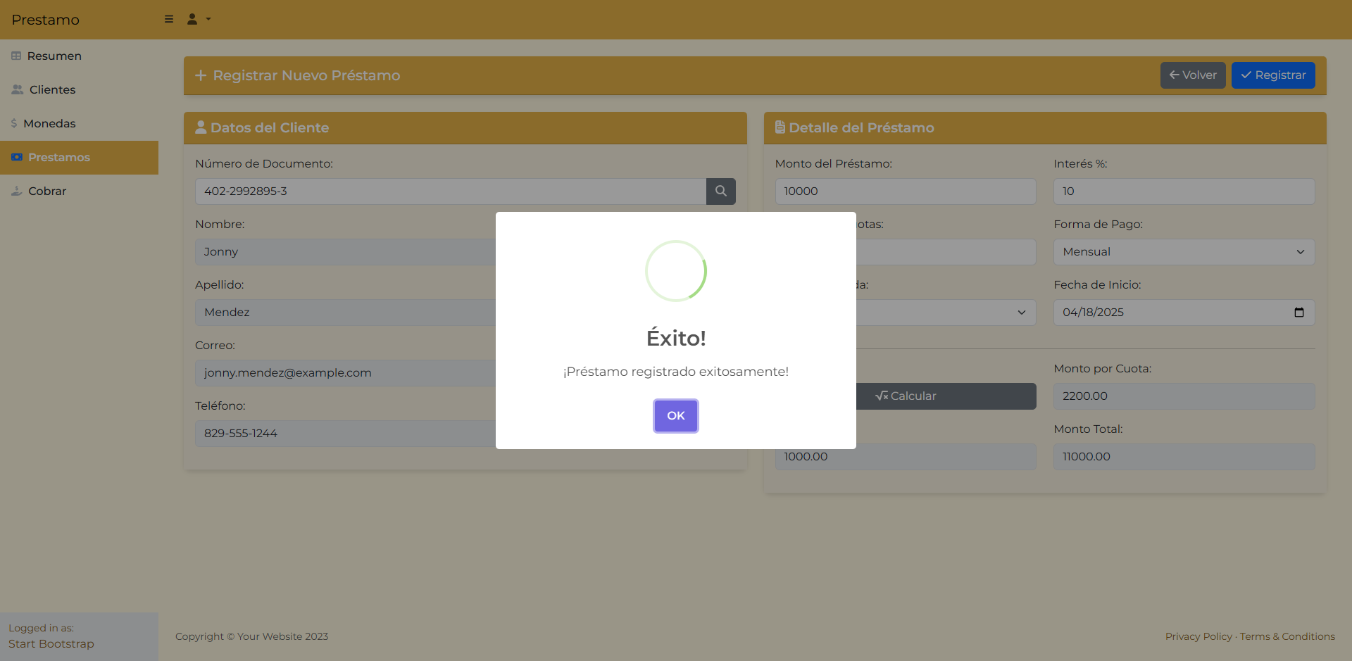

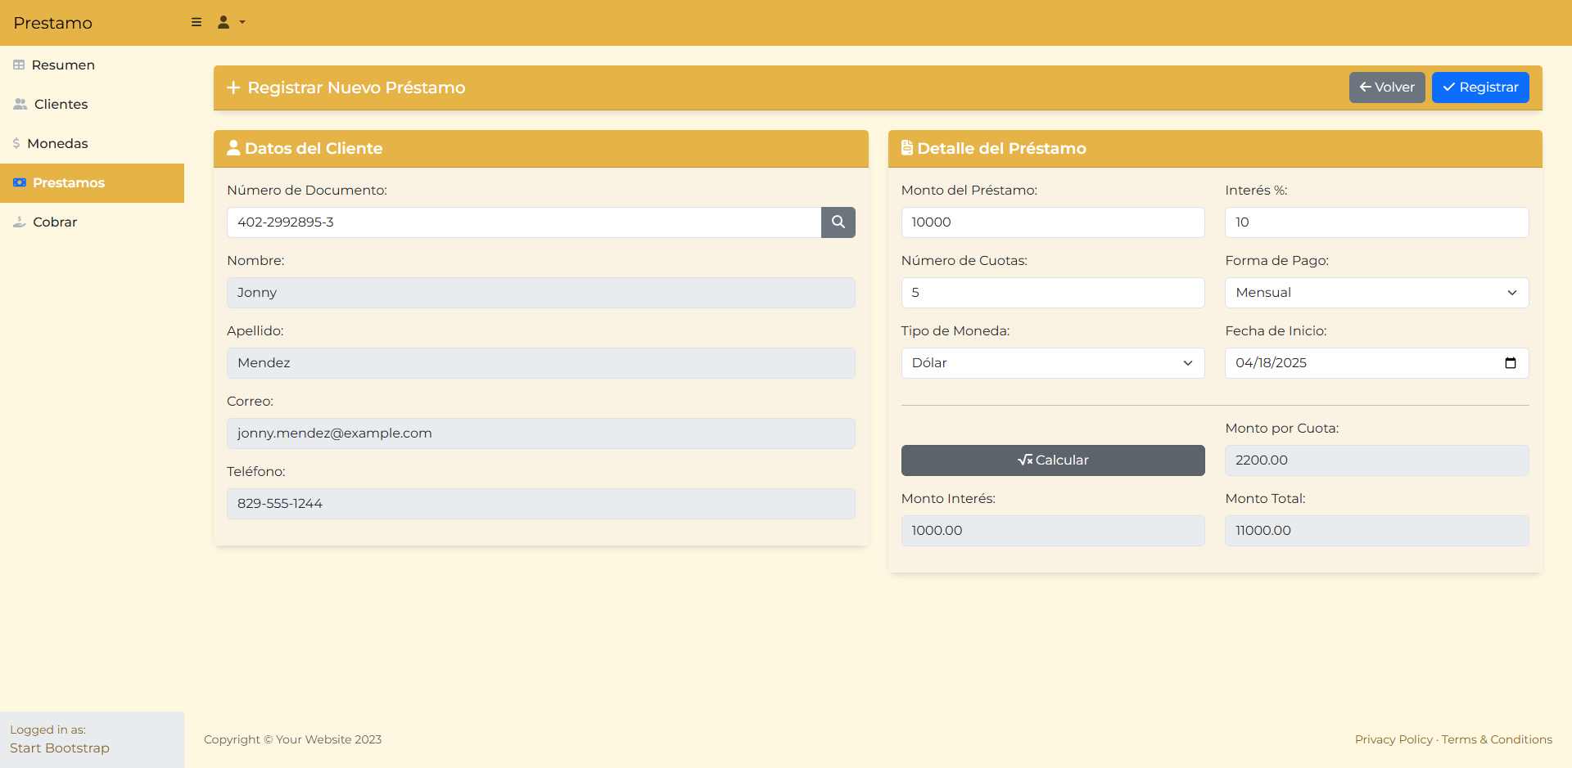

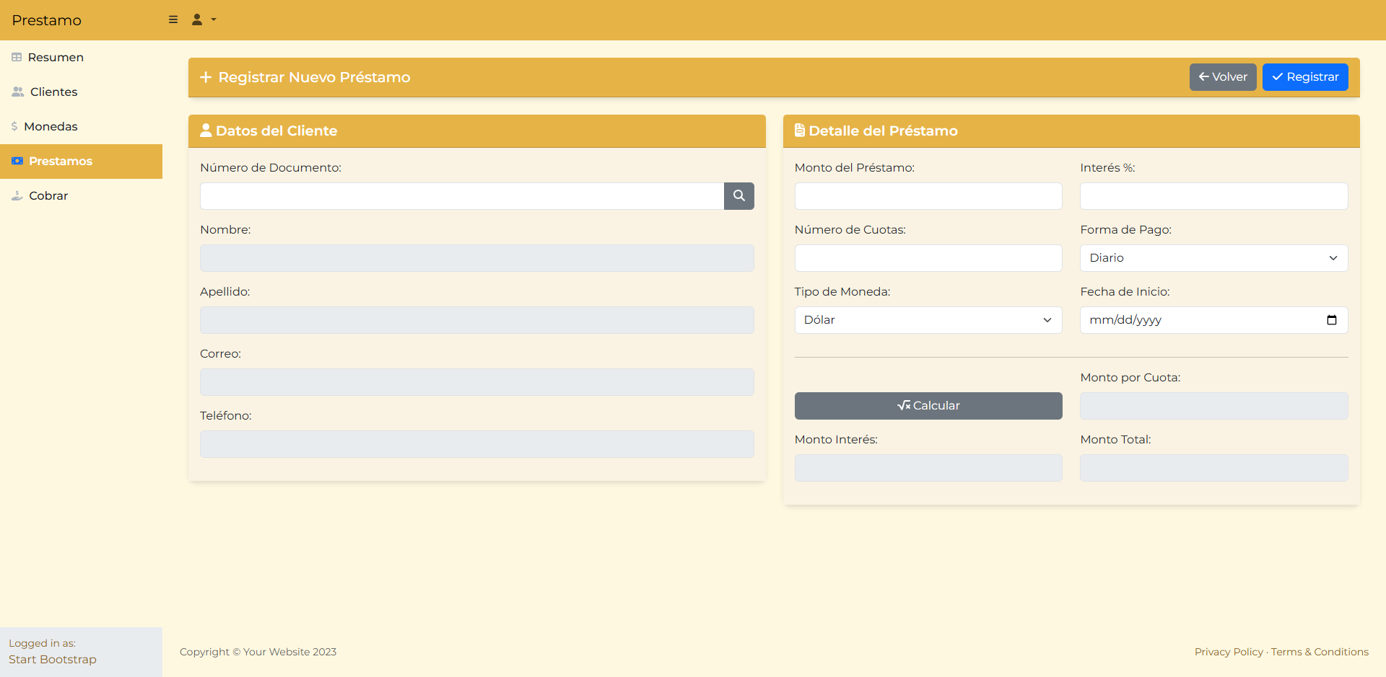

# CP-005 – Eliminar cliente sin préstamos

*Nombre del Caso:* Eliminar cliente sin préstamos

*Requerimiento asociado:* Gestión de clientes

*Datos de entrada:* Cédula: 666-7788990-8

*Pasos a seguir:*

1. Ingresar al módulo de clientes

2. Buscar el cliente

3. Clic en "Eliminar" y confirmar

*Resultado esperado:* El cliente debe eliminarse sin errores

*Resultado obtenido:* Eliminación confirmada con mensaje de éxito

*Estado:* Aprobado

*Observaciones:* Capturas confirman eliminación

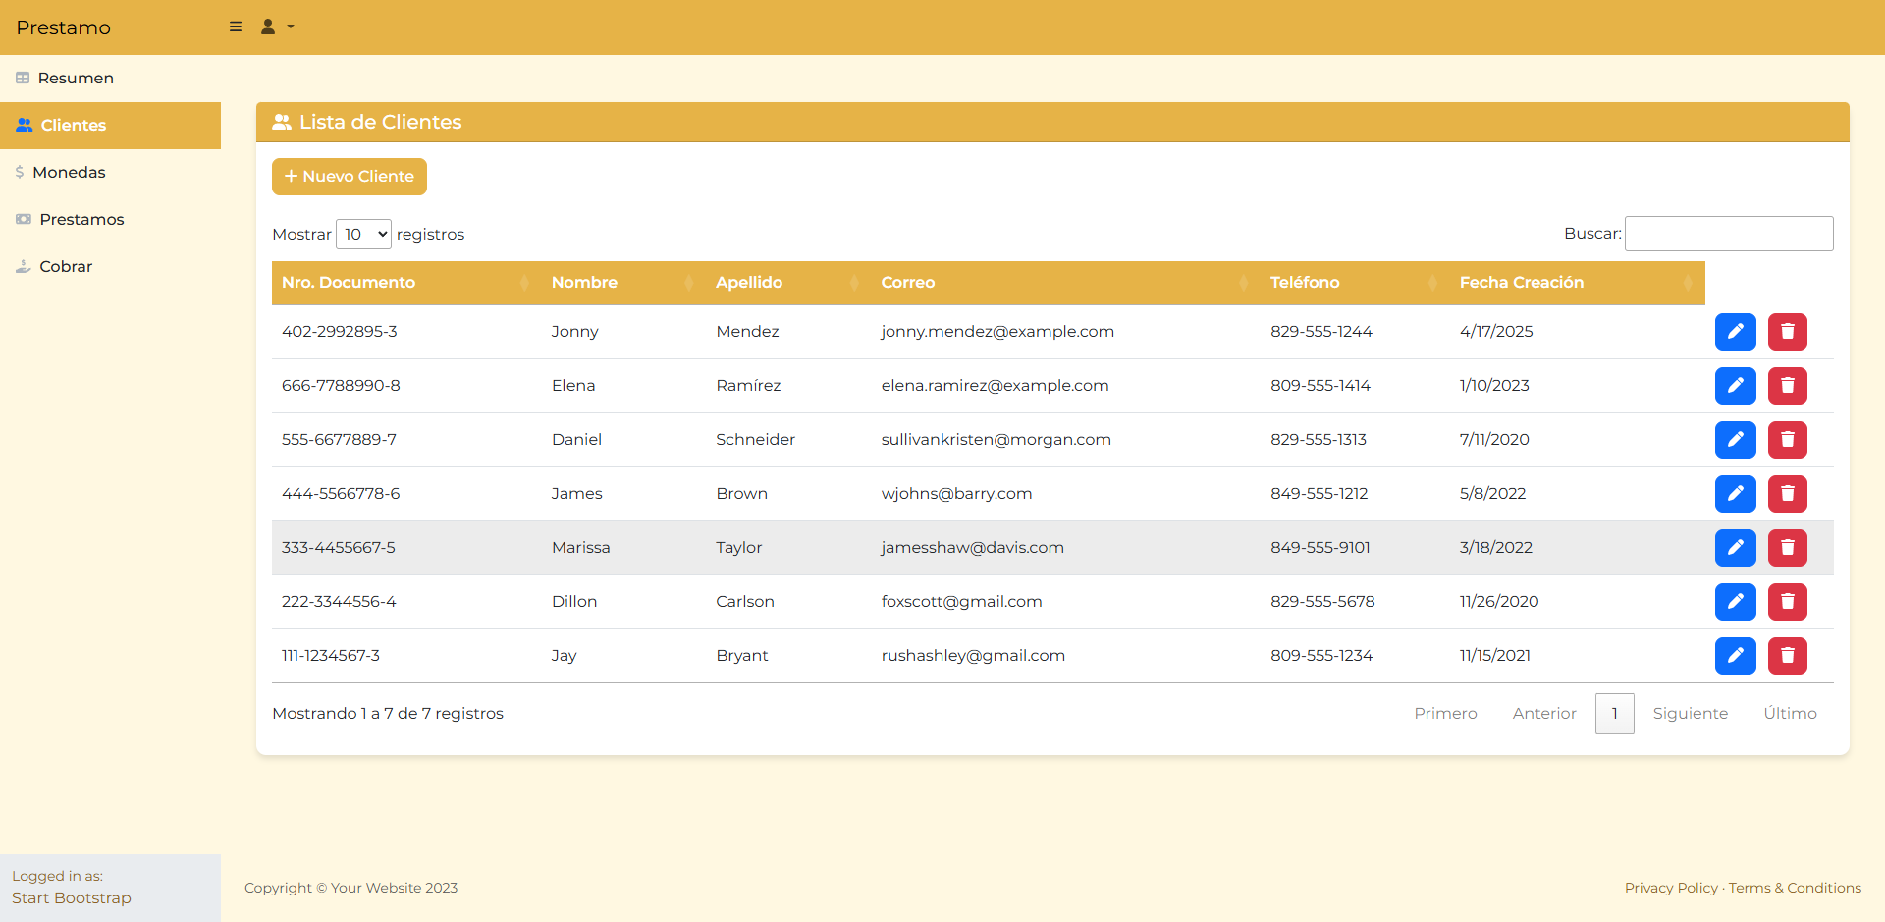

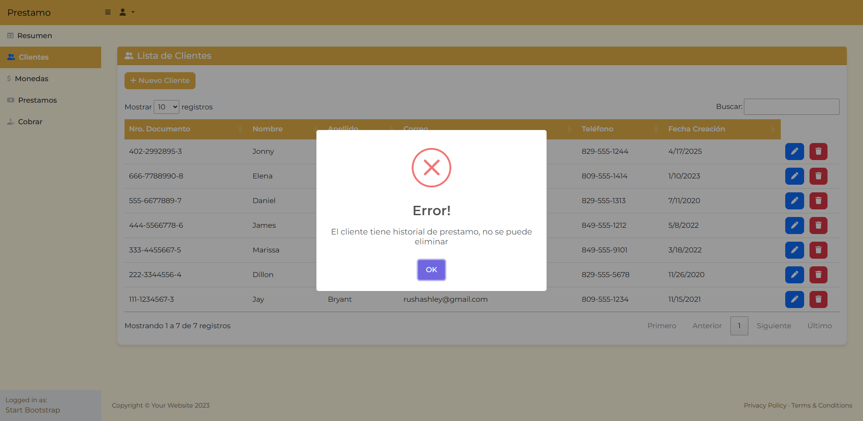

# CP-006 – Error al eliminar cliente con préstamos activos

*Nombre del Caso:* Error al eliminar cliente con préstamos activos

*Requerimiento asociado:* Gestión de clientes

*Datos de entrada:* Cédula: 402-2992895-3

*Pasos a seguir:*

1. Ingresar al módulo de clientes

2. Buscar cliente con préstamos activos

3. Clic en "Eliminar" y confirmar

*Resultado esperado:* El sistema debe impedir la eliminación y mostrar error

*Resultado obtenido:* Mensaje de error recibido al intentar eliminar

*Estado:* Aprobado

*Observaciones:* Validación correcta del historial de préstamos

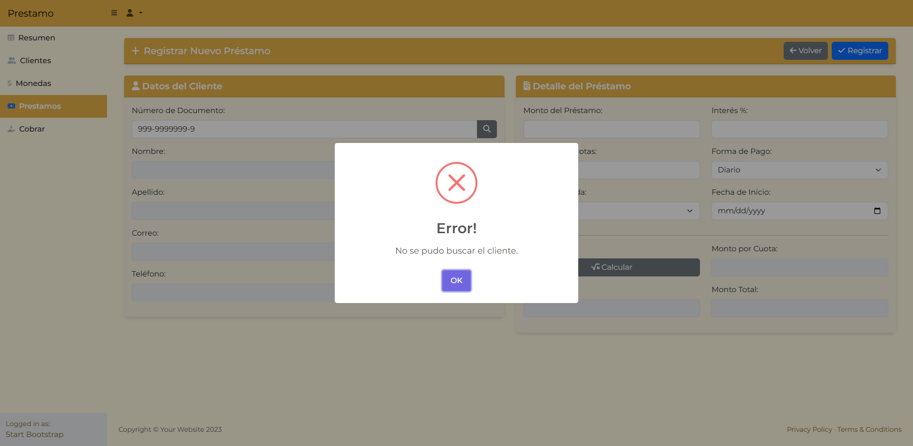





# CP-007 – Error al registrar préstamo con datos incompletos

*Nombre del Caso:* Error al registrar préstamo con datos incompletos

*Requerimiento asociado:* Validación de formulario de préstamos

*Datos de entrada:* Cliente válido sin completar todos los campos

*Pasos a seguir:*

1. Ingresar al módulo de préstamos

2. Seleccionar cliente

3. Omitir uno o más campos obligatorios

4. Clic en "Registrar"

*Resultado esperado:* El sistema debe mostrar mensaje de error indicando campos obligatorios

*Resultado obtenido:* Se mostraron mensajes de validación por campos faltantes

*Estado:* Aprobado

*Observaciones:* Validaciones de campos funcionando correctamente

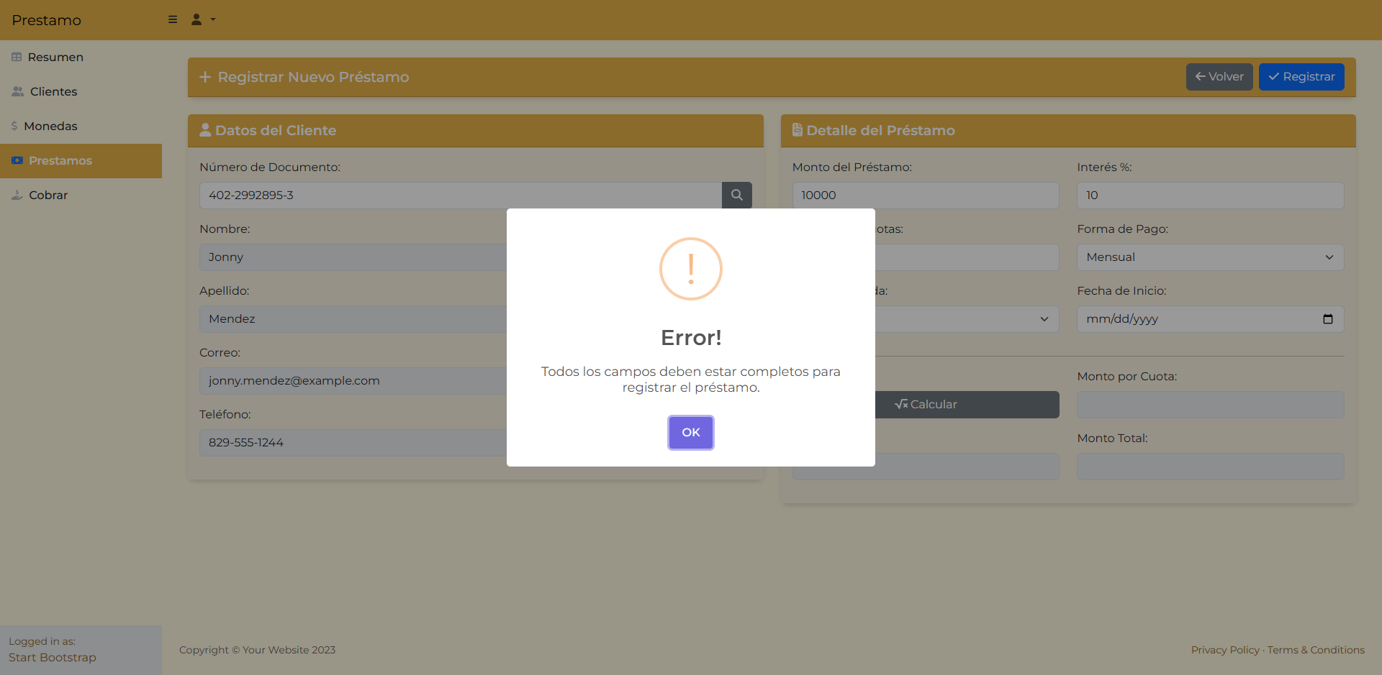

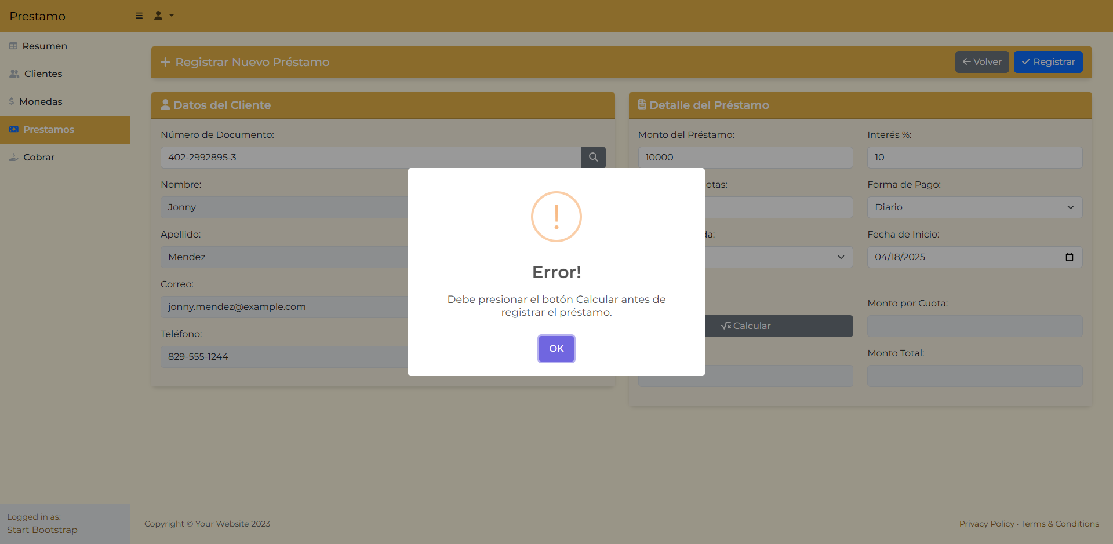

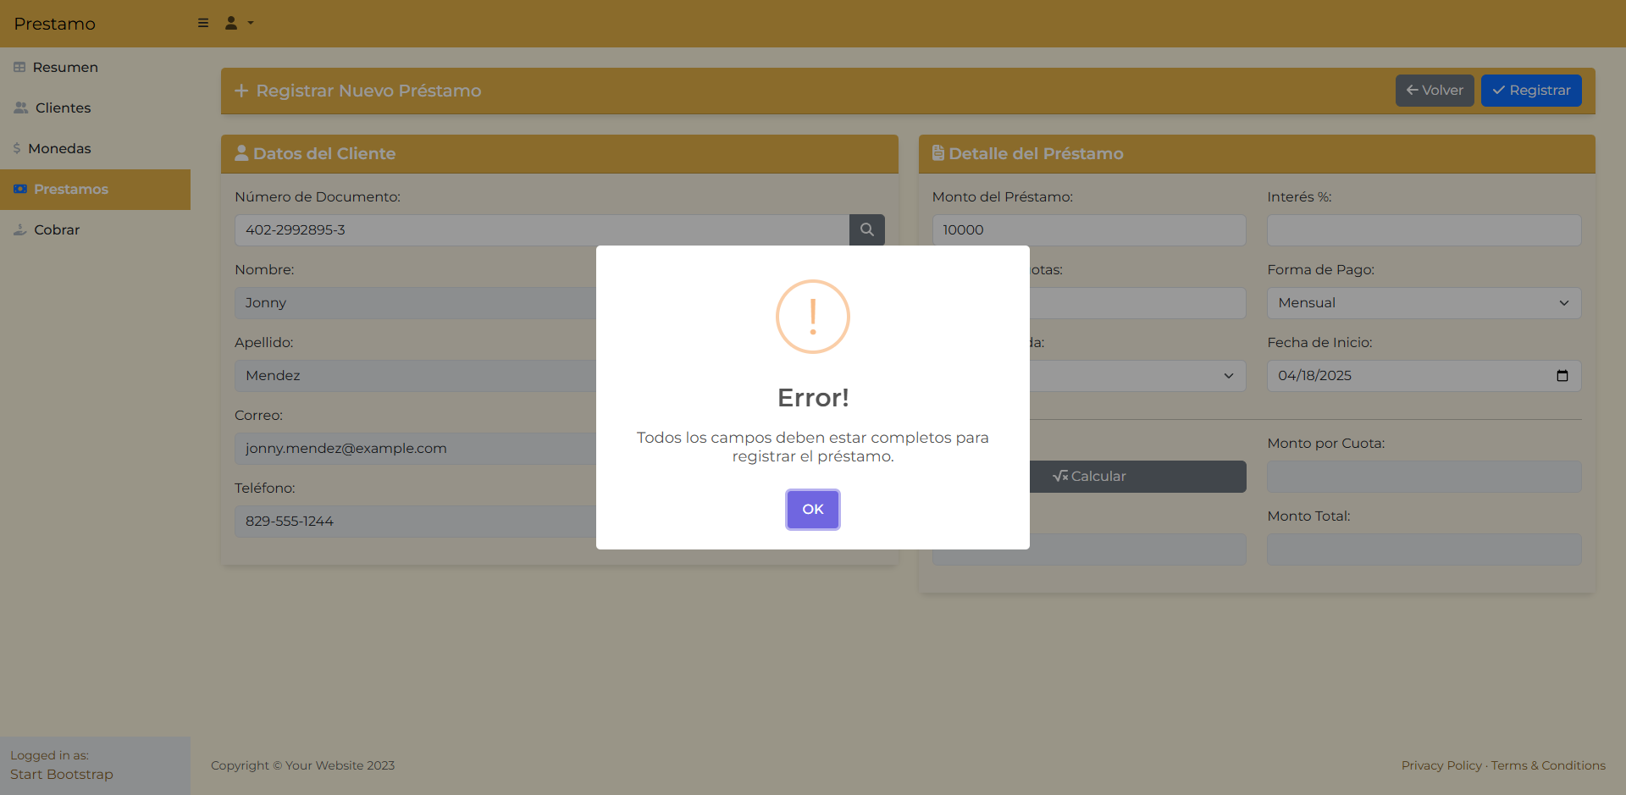

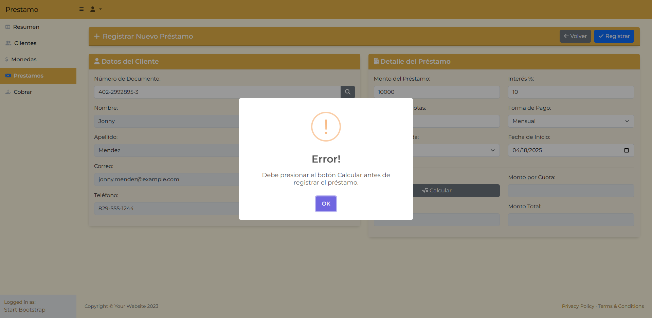

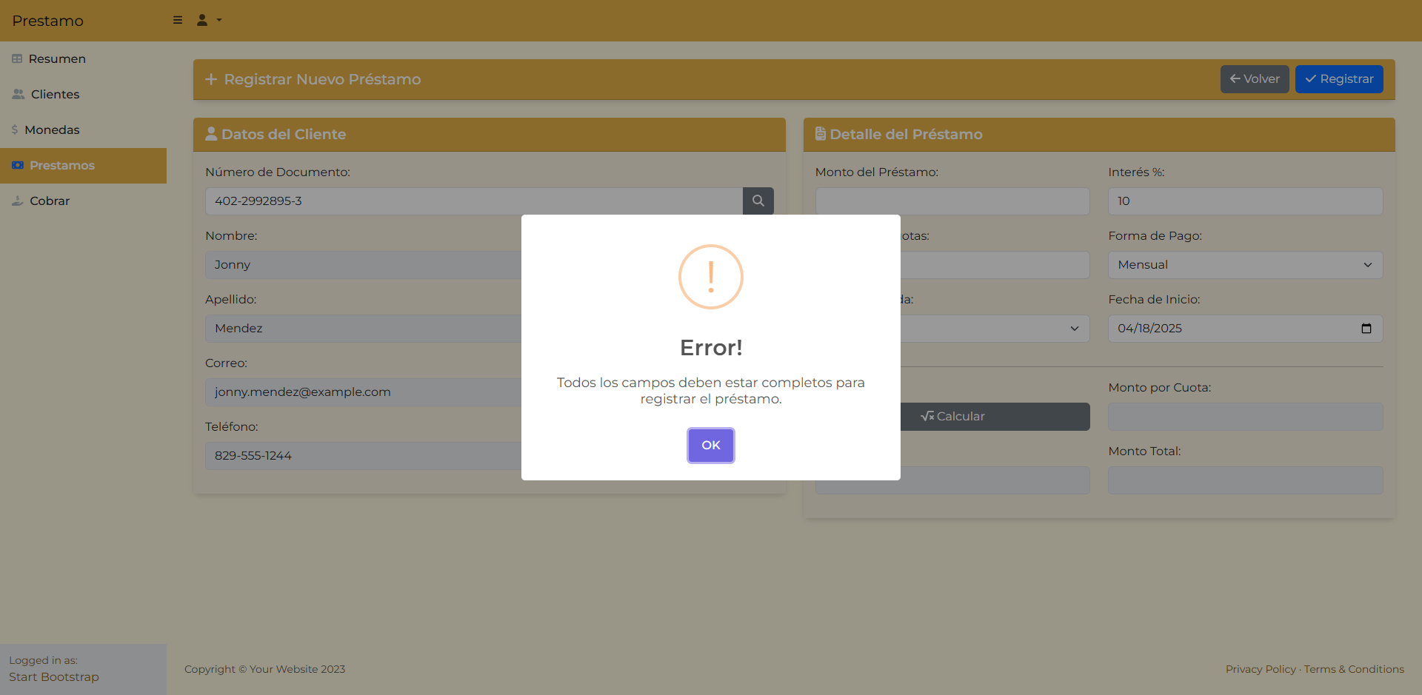

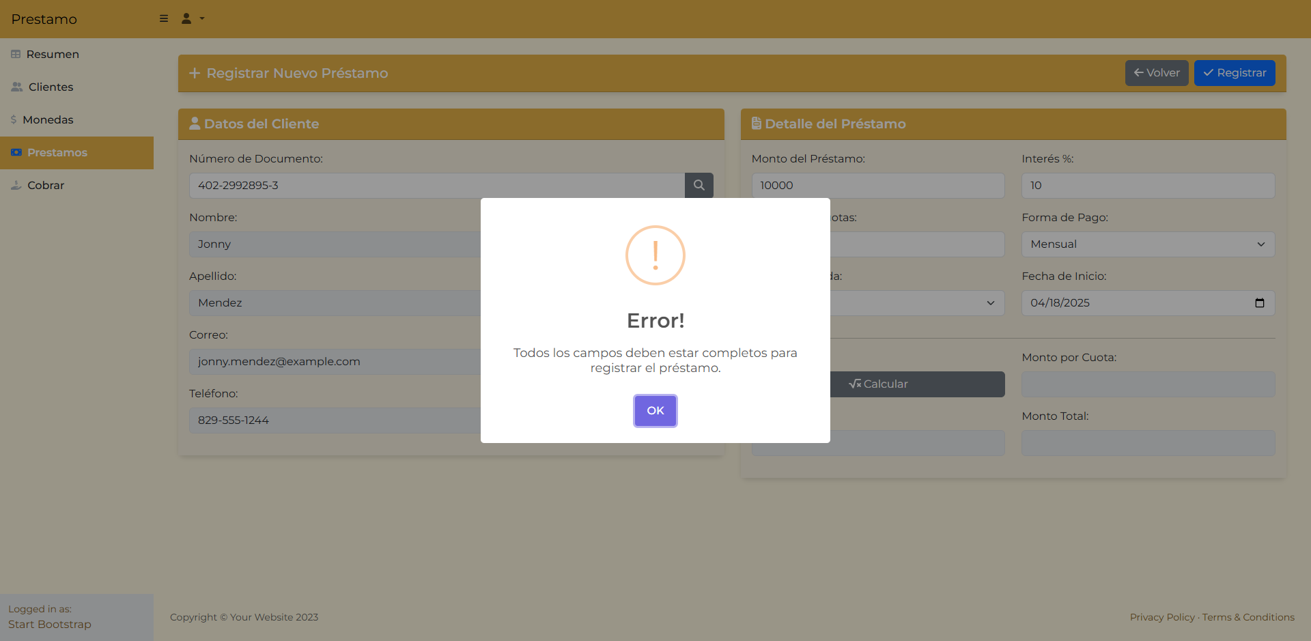

# CP-008 – Error al registrar pago sin seleccionar cuotas

*Nombre del Caso:* Error al registrar pago sin seleccionar cuotas

*Requerimiento asociado:* Registro de pagos

*Datos de entrada:* Cliente: 402-2992895-3

*Pasos a seguir:*

1. Ingresar a módulo de pagos

2. Buscar cliente con préstamo activo

3. No seleccionar cuotas

4. Presionar "Registrar pago"

*Resultado esperado:* Debe mostrar un mensaje de advertencia solicitando selección de cuotas

*Resultado obtenido:* Mensaje "Debe seleccionar al menos una cuota"

*Estado:* Aprobado

*Observaciones:* El sistema previene el pago sin selección

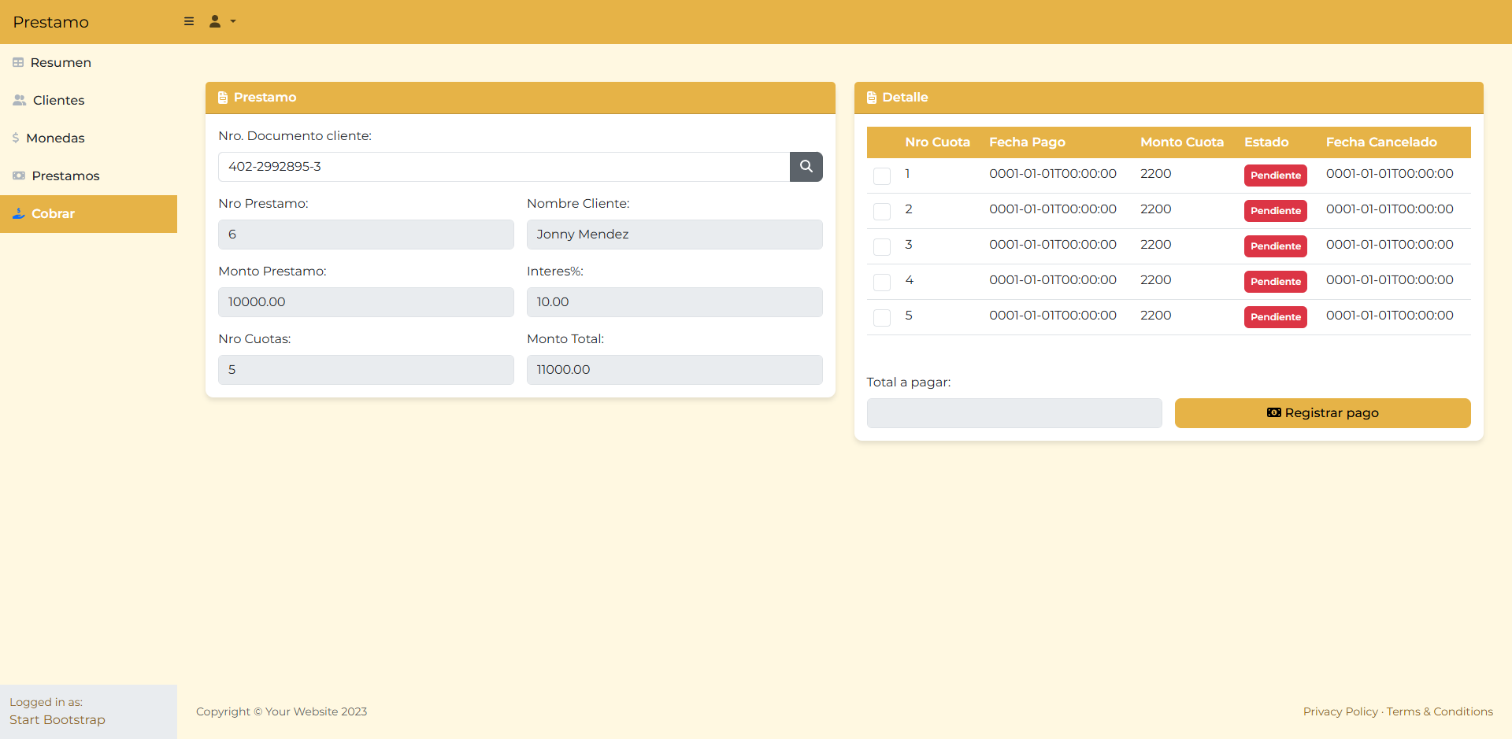

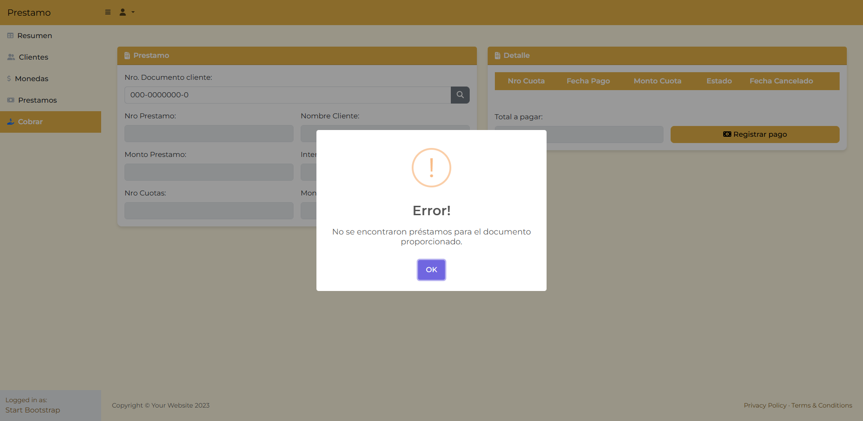

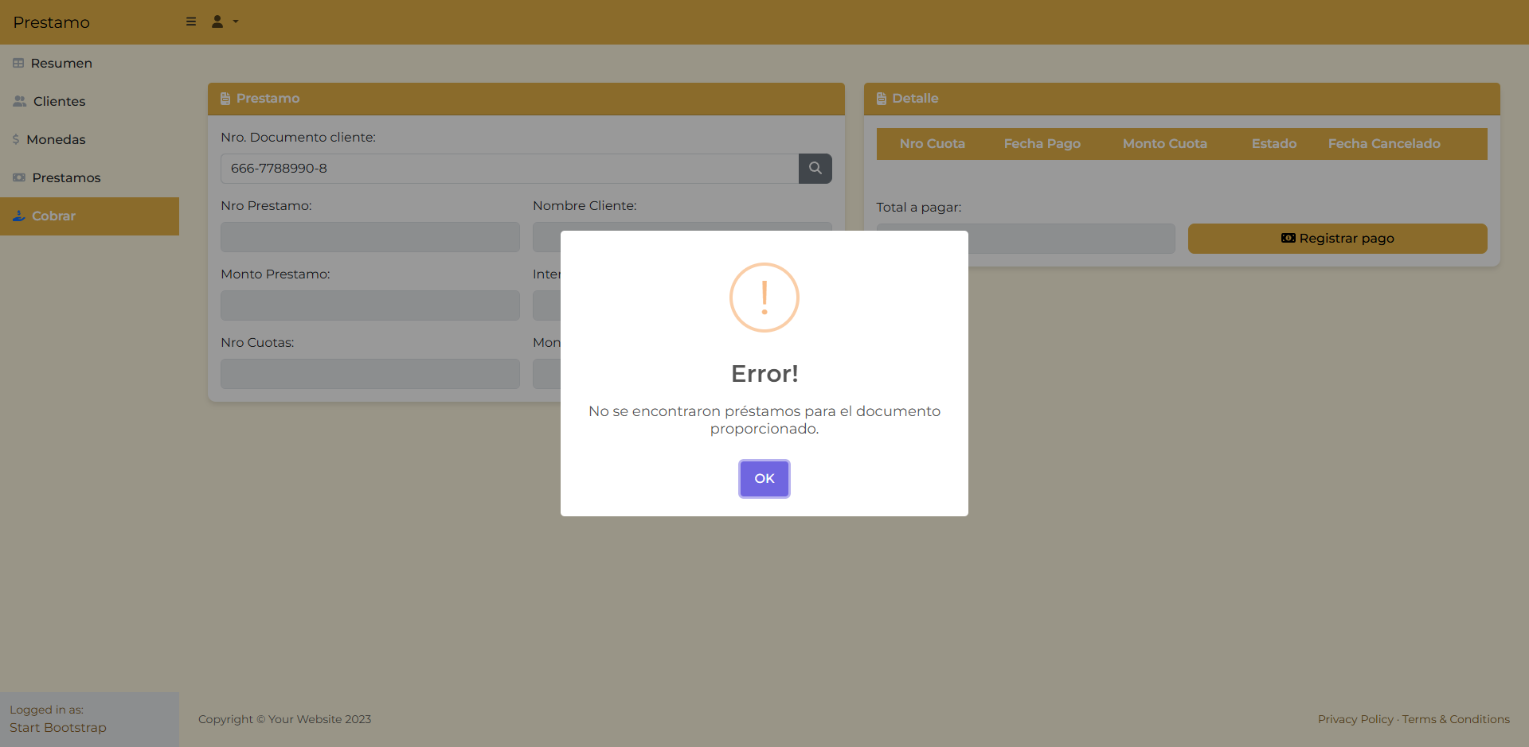

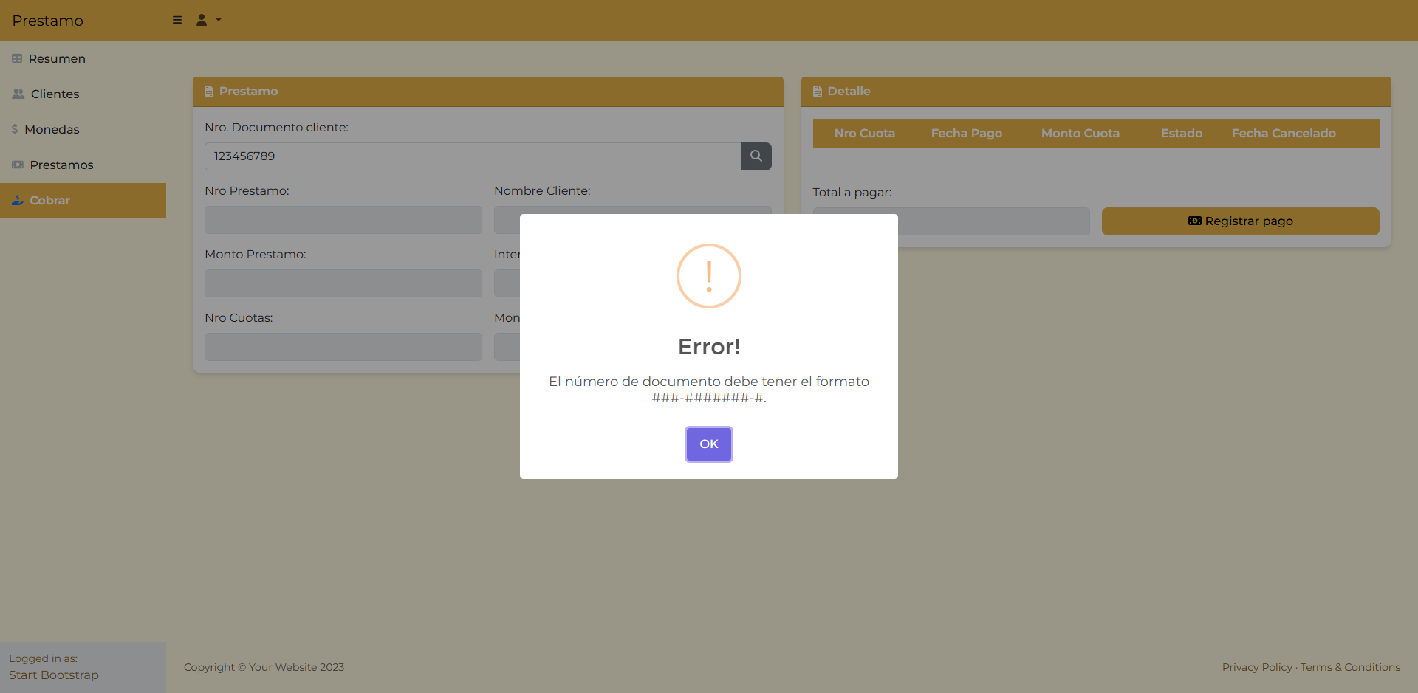

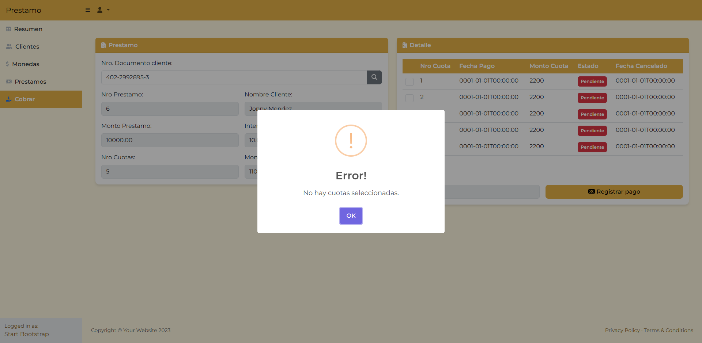

# CP-009 – Registro exitoso de pago de cuota

*Nombre del Caso:* Registro exitoso de pago de cuota

*Requerimiento asociado:* Registro de pagos

*Datos de entrada:* Cliente: 402-2992895-3, Cuotas seleccionadas: 1 y 2

*Pasos a seguir:*

1. Ingresar a módulo de pagos

2. Buscar cliente

3. Seleccionar cuotas pendientes

4. Presionar "Registrar pago"

*Resultado esperado:* Debe mostrarse mensaje de confirmación y actualizar tabla de cuotas

*Resultado obtenido:* Mensaje "Pago registrado exitosamente"

*Estado:* Aprobado

*Observaciones:* Validación visual y funcional completa

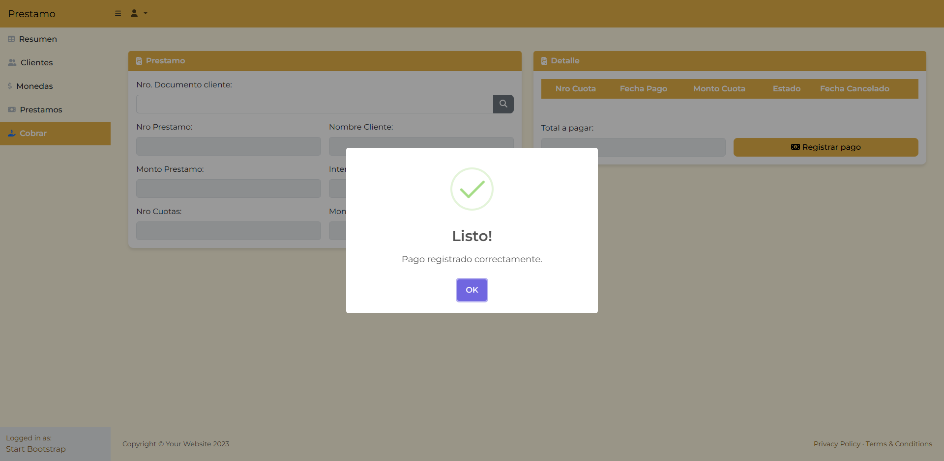

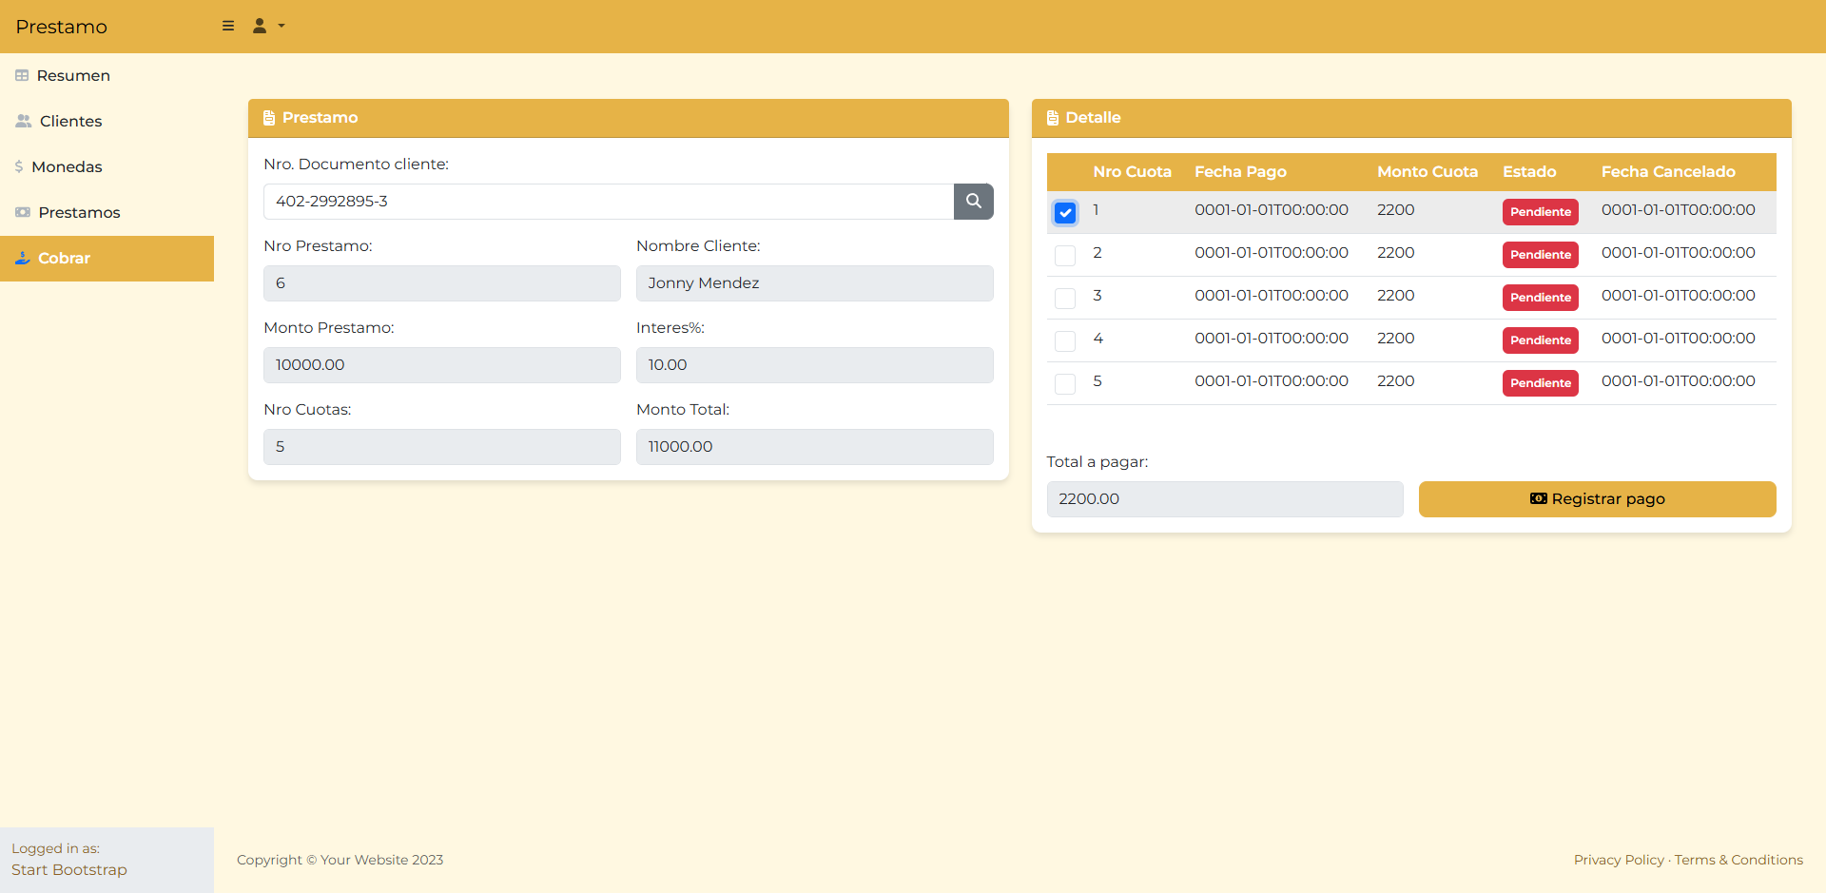

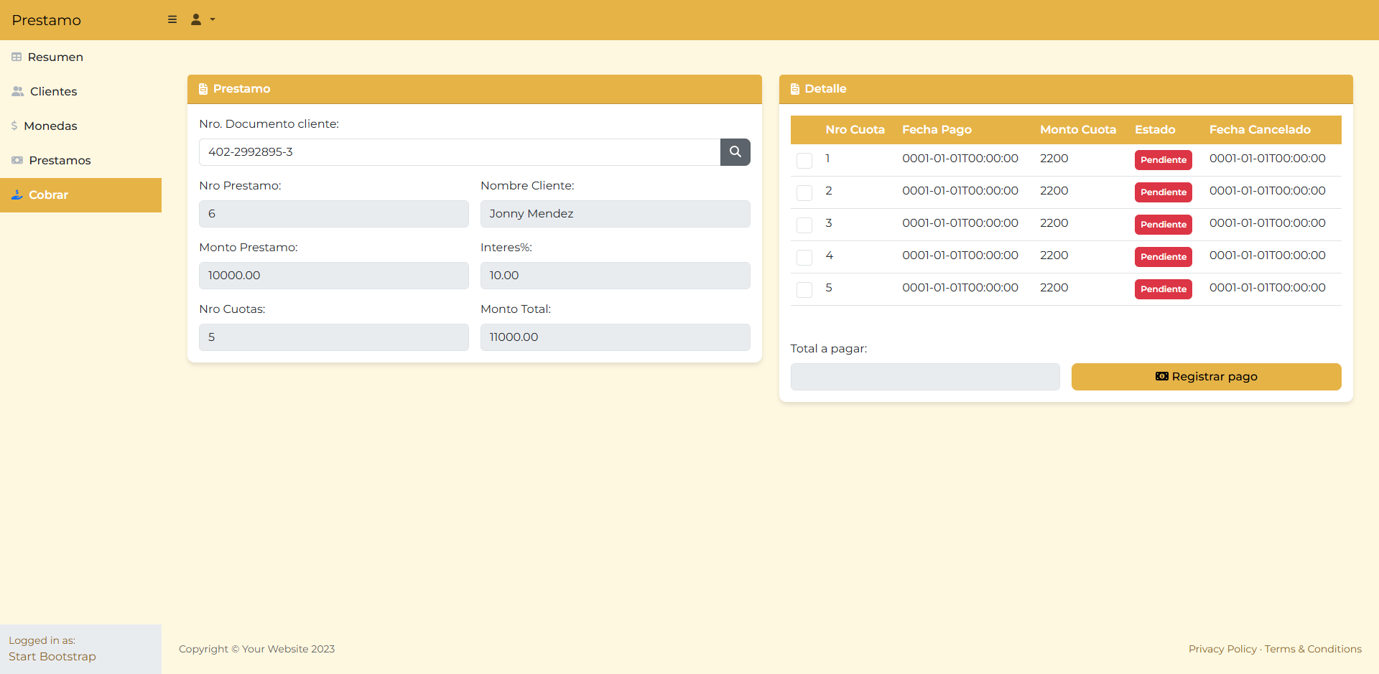

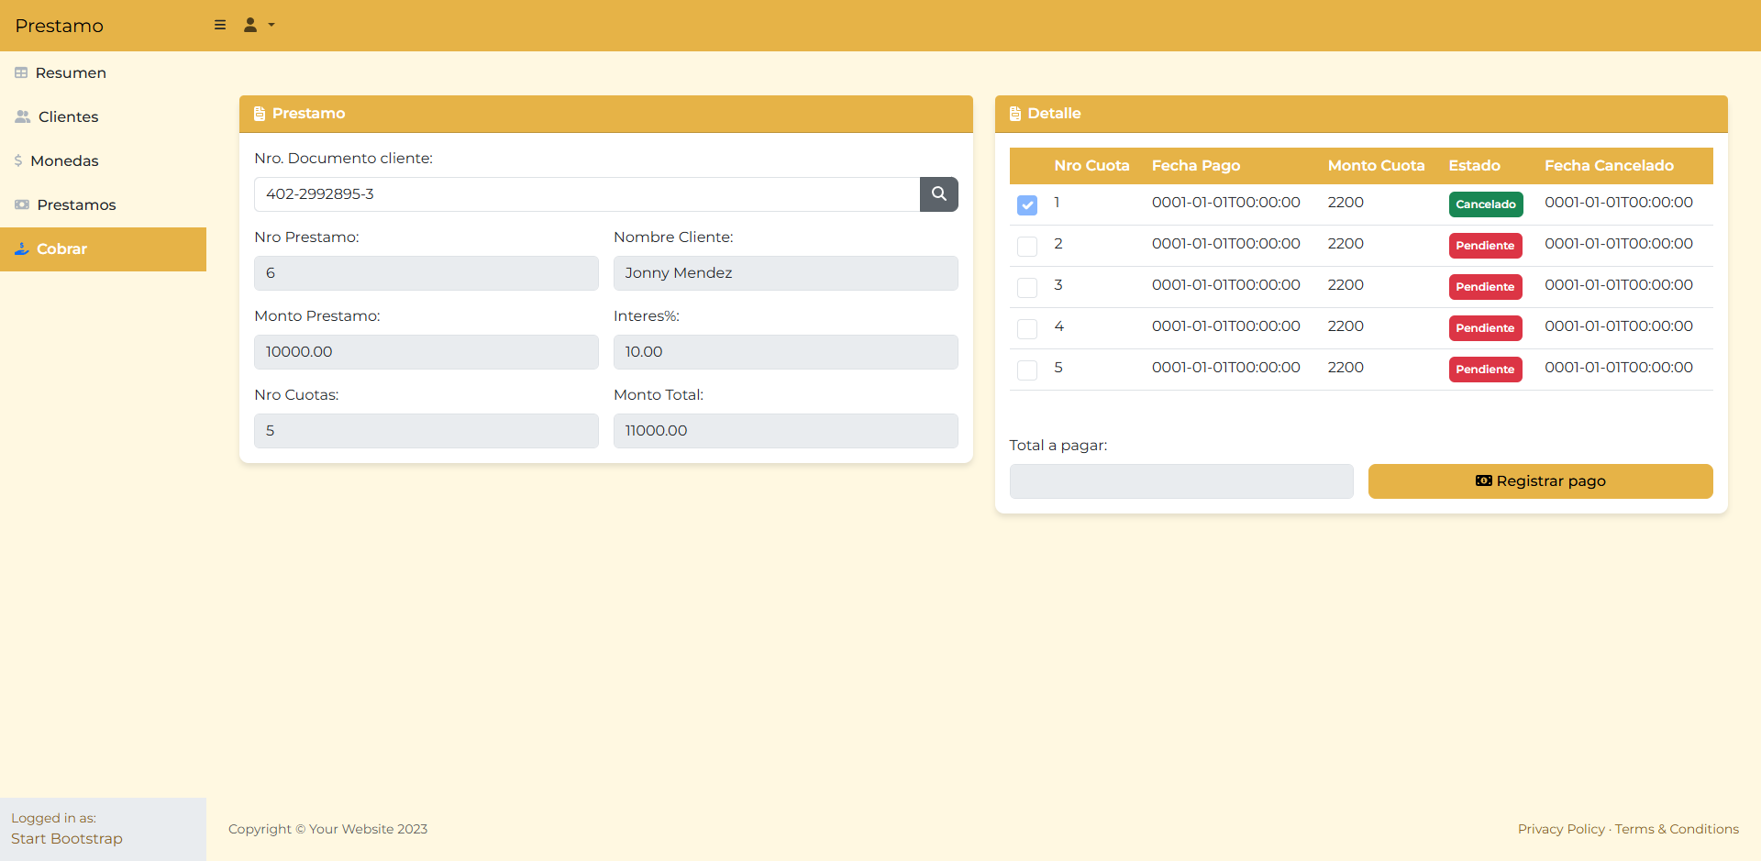

# CP-010 – Gestión completa de monedas

*Nombre del Caso:* Gestión completa de monedas

*Requerimiento asociado:* Gestión de monedas

*Datos de entrada:* Nombre: Peso Mexicano, Símbolo: MXN

*Pasos a seguir:*

1. Crear moneda

2. Intentar duplicado

3. Editar moneda

4. Eliminar moneda

*Resultado esperado:* Debe permitir crear, rechazar duplicados, editar y eliminar correctamente

*Resultado obtenido:* Todas las operaciones se realizaron correctamente con sus mensajes

*Estado:* Aprobado

*Observaciones:* Proceso completo validado visualmente

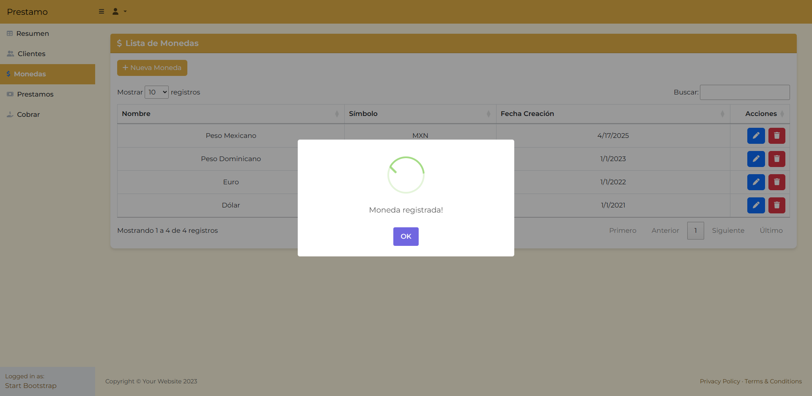

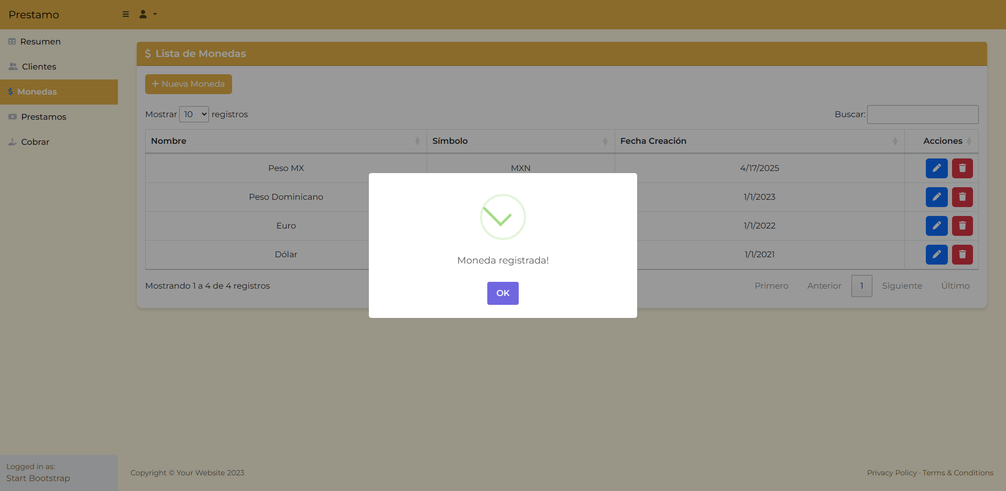

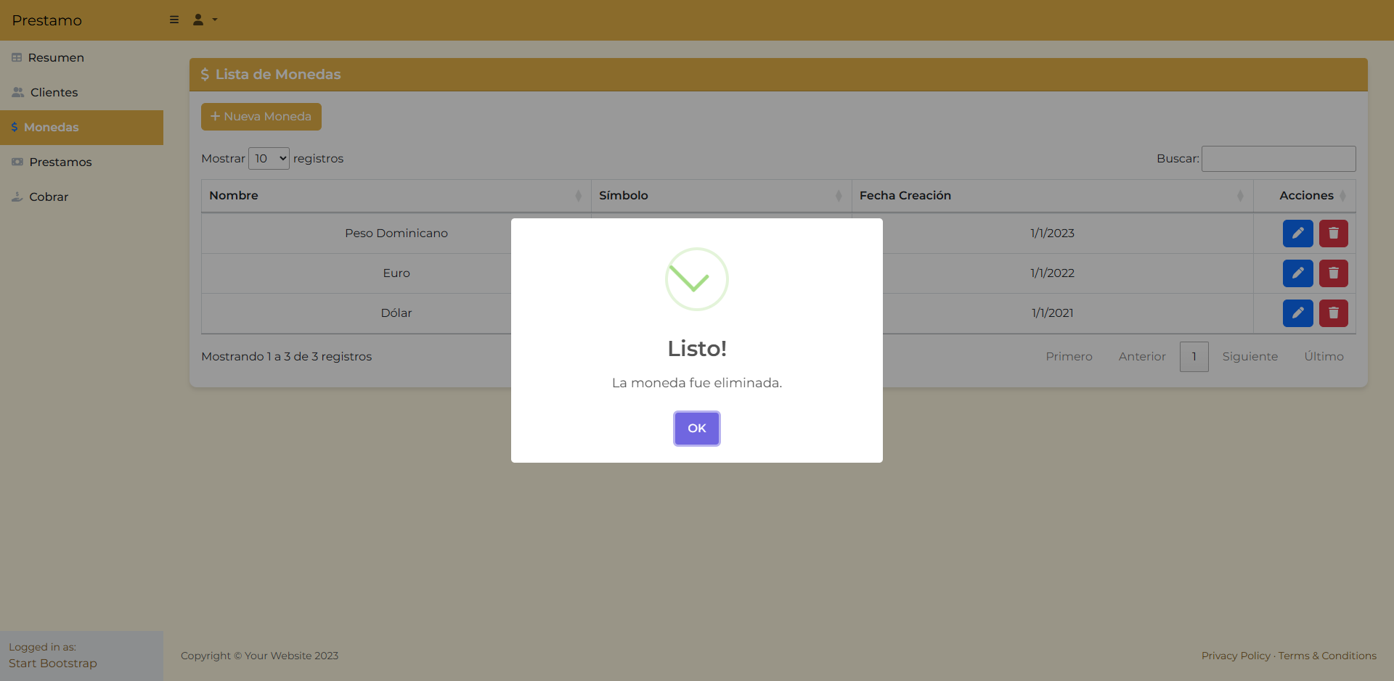

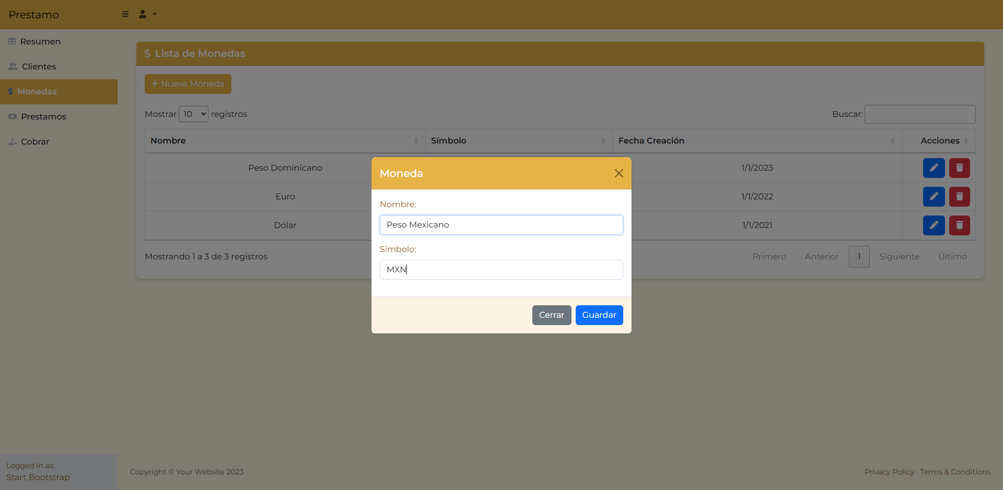

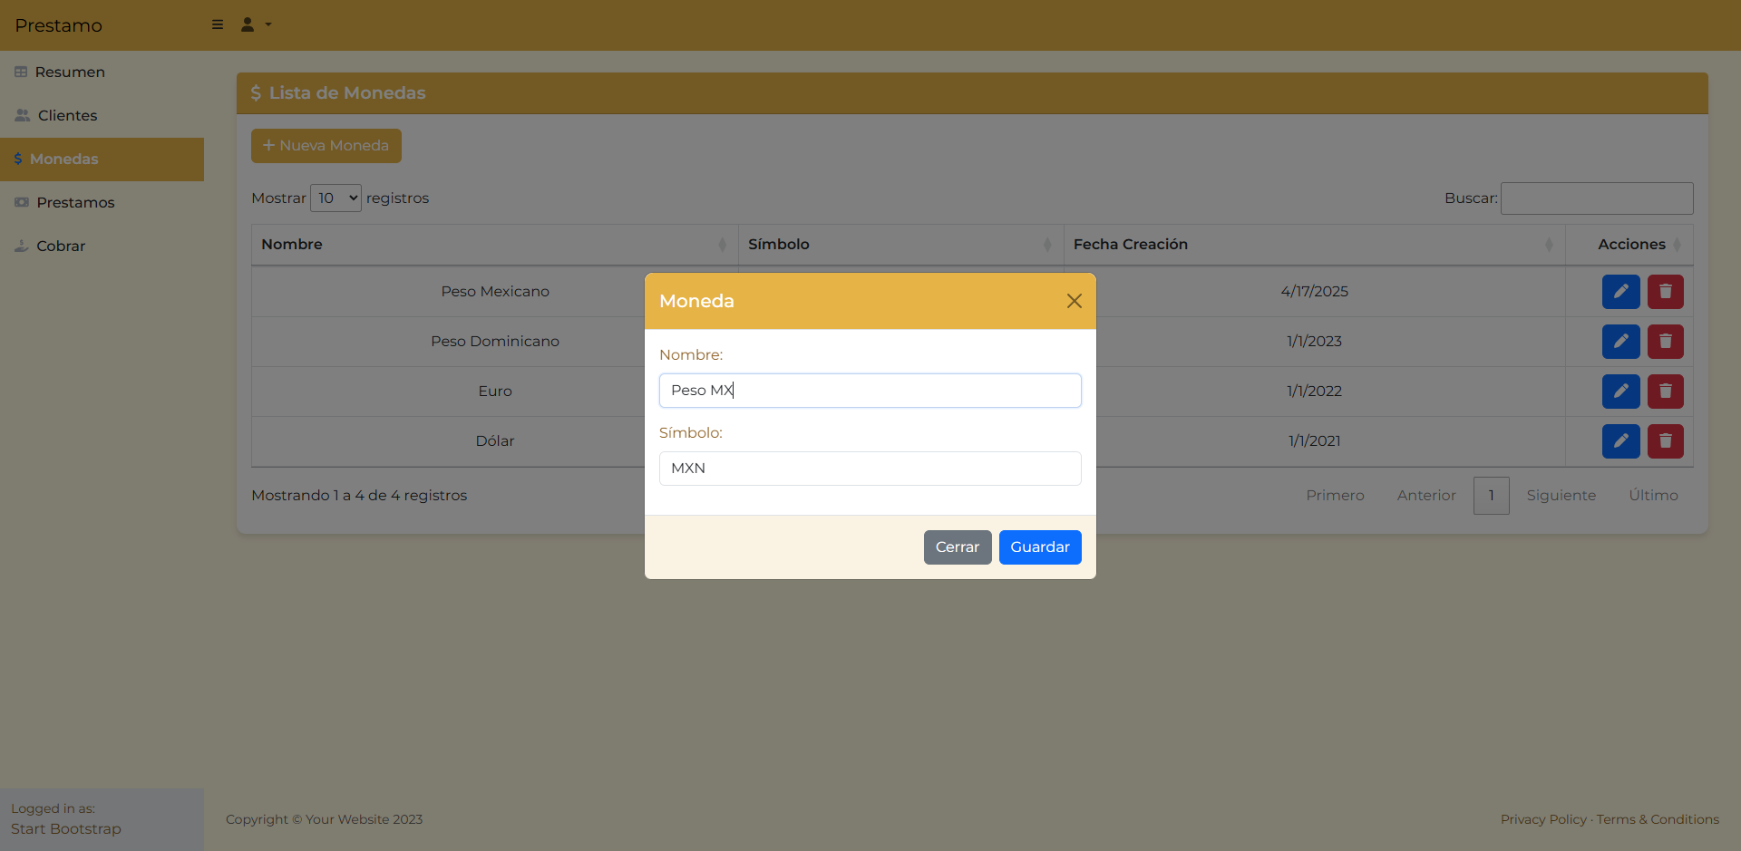

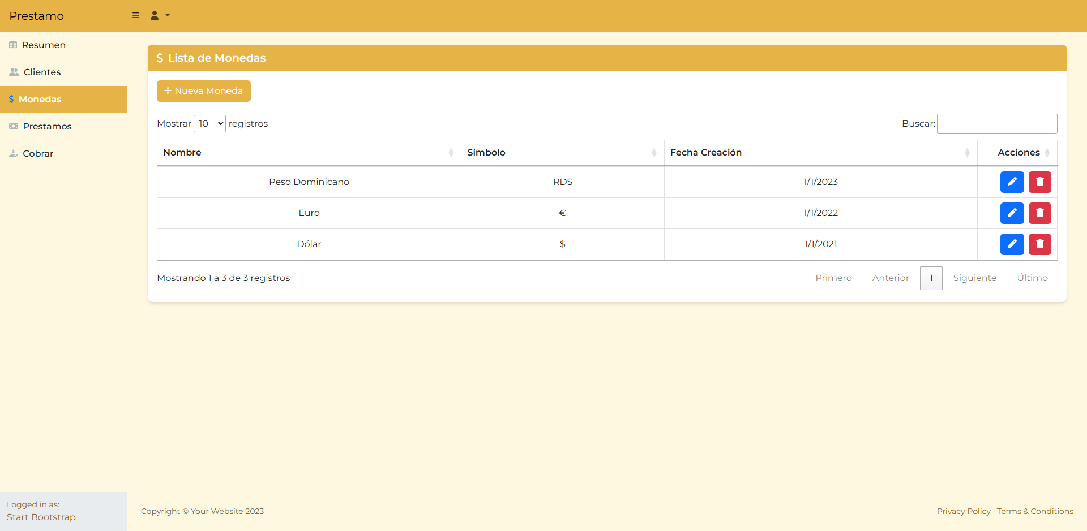

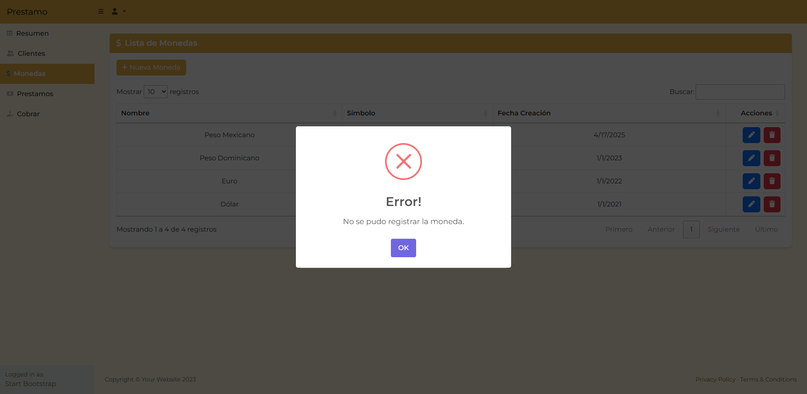

# CP-011 – Generación de PDF del préstamo

*Nombre del Caso:* Generación de PDF del préstamo

*Requerimiento asociado:* Visualización de préstamo

*Datos de entrada:* ID préstamo: obtenido desde la tabla

*Pasos a seguir:*

1. Ver detalle de préstamo

2. Clic en "Imprimir"

*Resultado esperado:* Debe abrir una pestaña nueva con el PDF generado

*Resultado obtenido:* PDF generado y abierto correctamente

*Estado:* Aprobado

*Observaciones:* Se verificó el comportamiento esperado

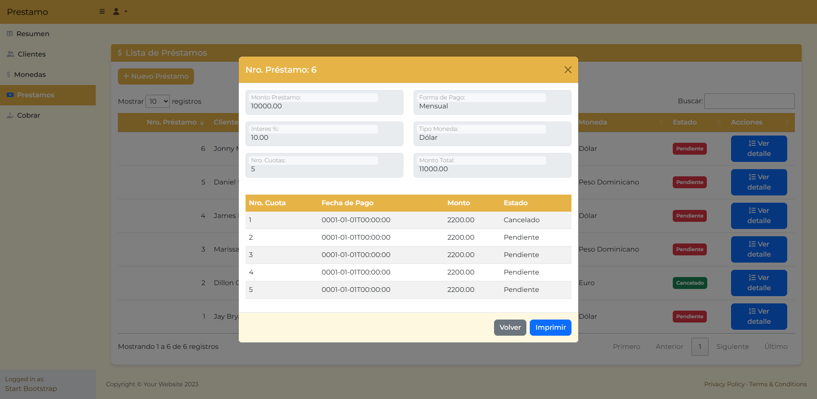

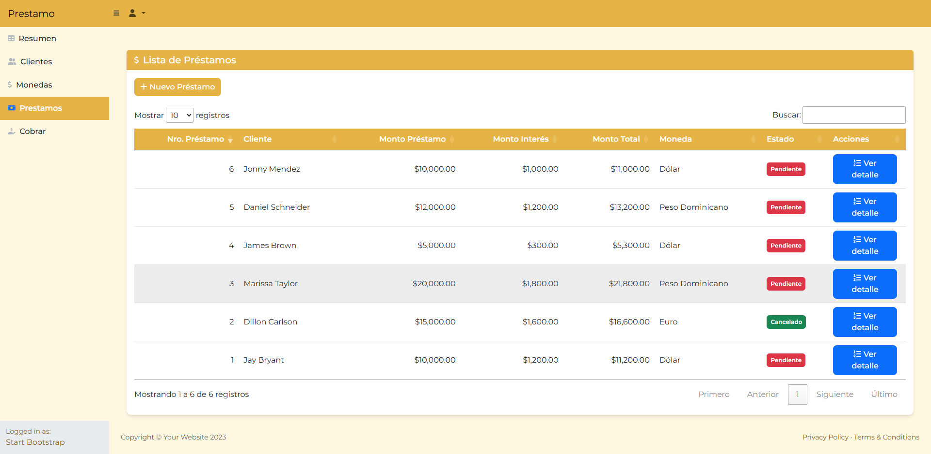

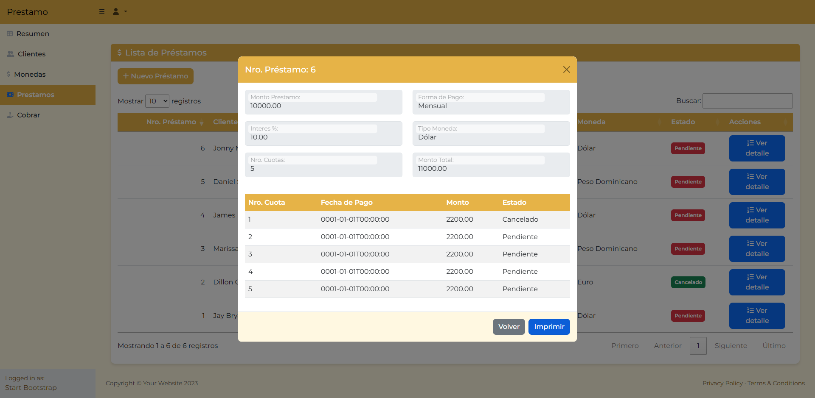

# CP-012 – Pago total de préstamo

*Nombre del Caso:* Pago total de préstamo

*Requerimiento asociado:* Registro de pagos

*Datos de entrada:* Cliente: 402-2992895-3

*Pasos a seguir:*

1. Ingresar a módulo de pagos

2. Seleccionar todas las cuotas pendientes

3. Registrar pago

*Resultado esperado:* Cuotas deben marcarse como pagadas y mostrarse mensaje de éxito

*Resultado obtenido:* Mensaje de confirmación y cuotas canceladas

*Estado:* Aprobado

*Observaciones:* Se validó con capturas el estado actualizado





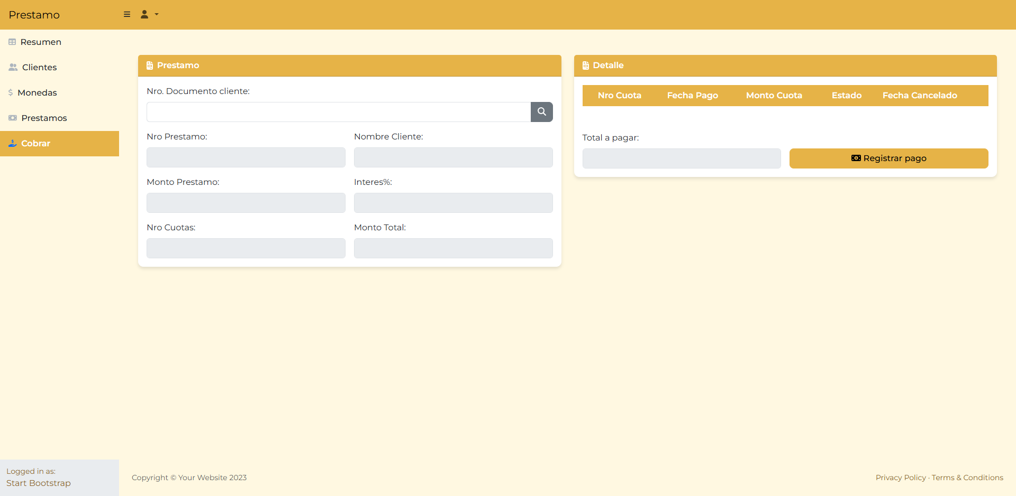

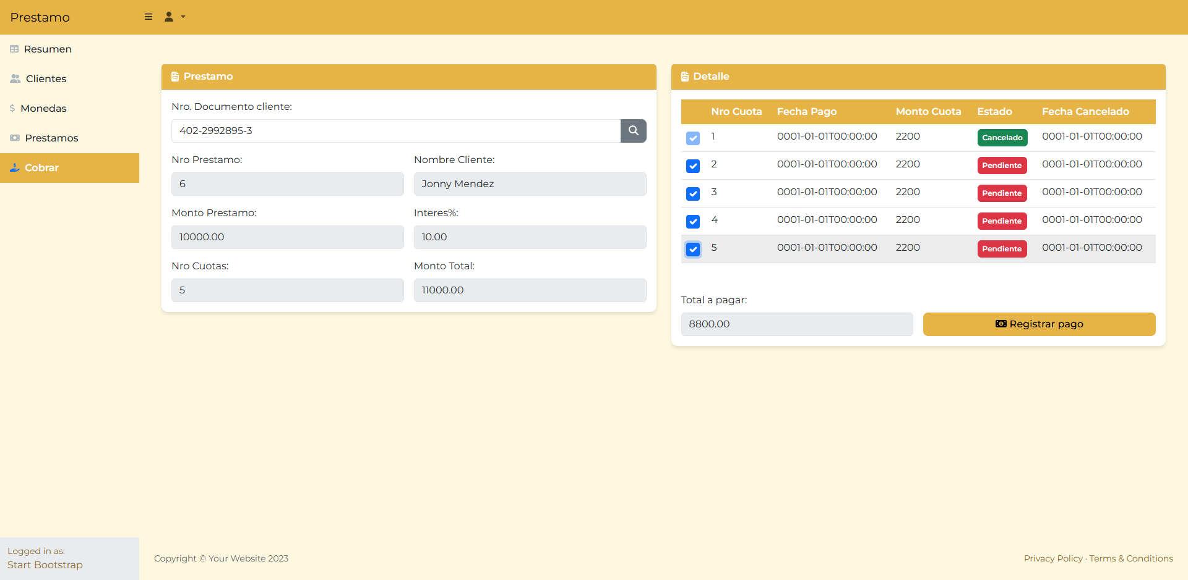

# CP-013 – Eliminación de cliente con y sin historial

*Nombre del Caso:* Eliminación de cliente con y sin historial

*Requerimiento asociado:* Eliminación de clientes

*Datos de entrada:* Cliente con historial: 402-2992895-3, sin historial: 666-7788990-8

*Pasos a seguir:*

1. Intentar eliminar cliente con historial (error esperado)

2. Eliminar cliente sin historial

*Resultado esperado:* Debe mostrar error con historial y permitir eliminación sin historial

*Resultado obtenido:* Error para uno, éxito para el otro

*Estado:* Aprobado

*Observaciones:* Comprobado paso a paso con capturas



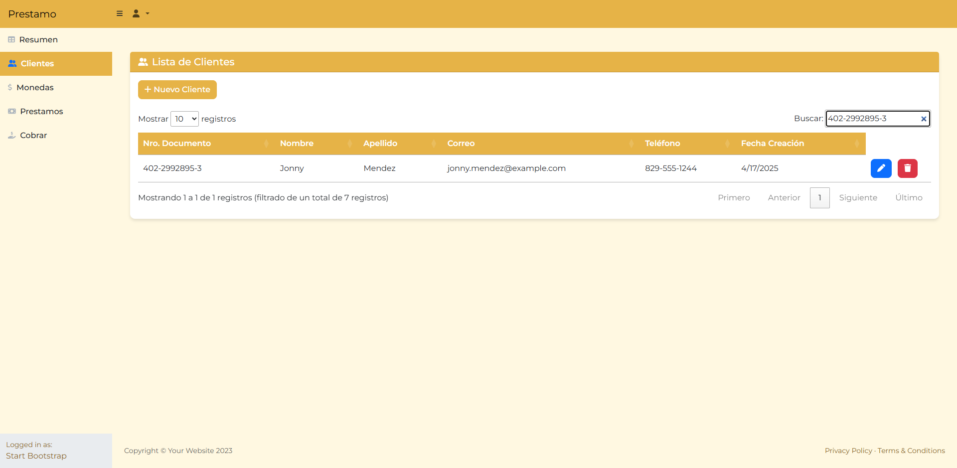

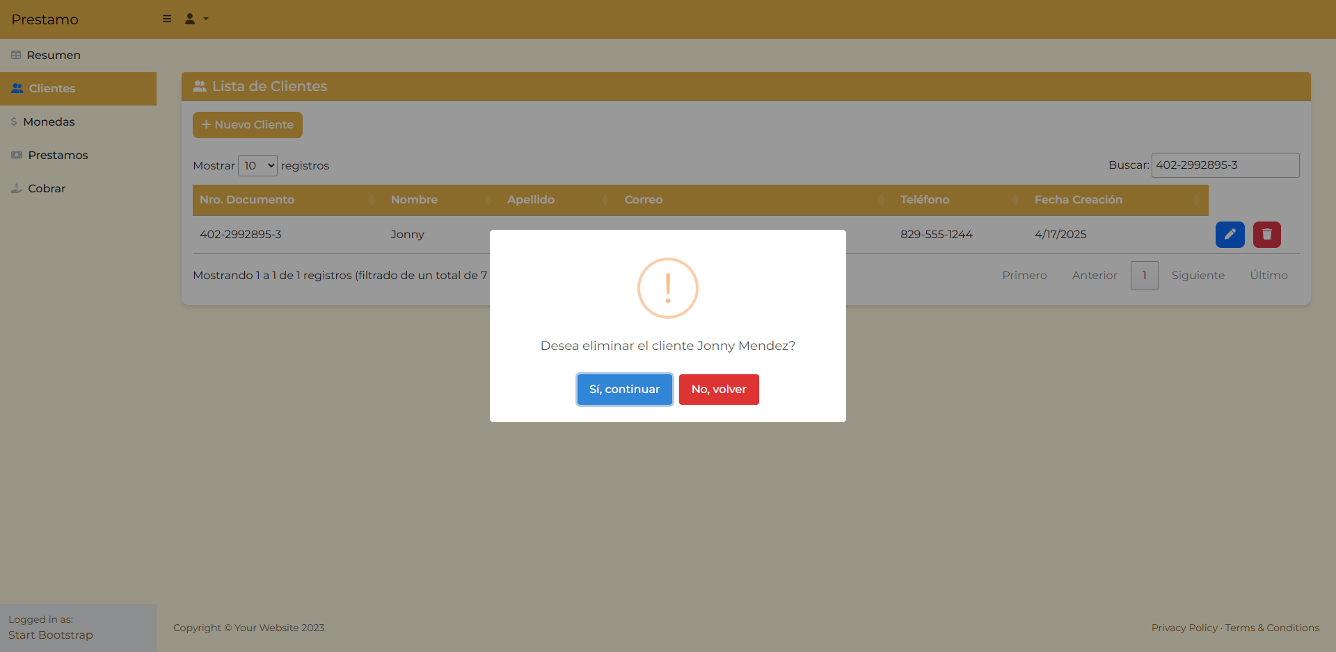

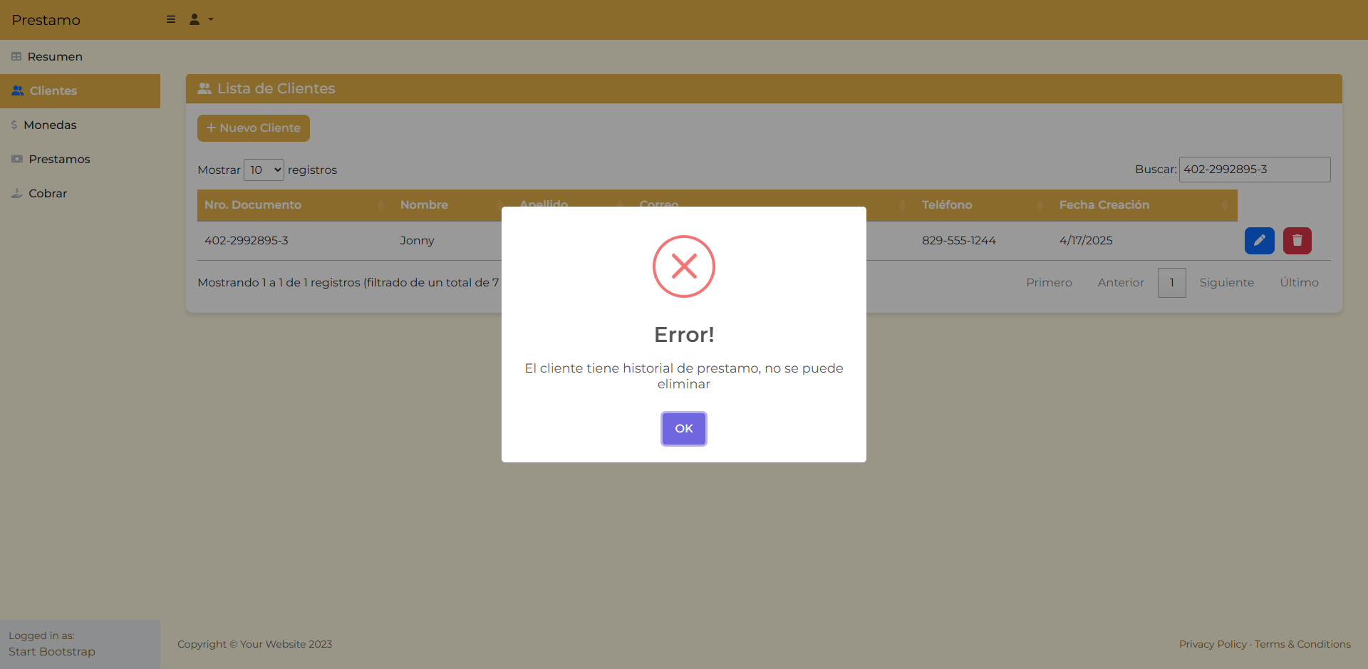



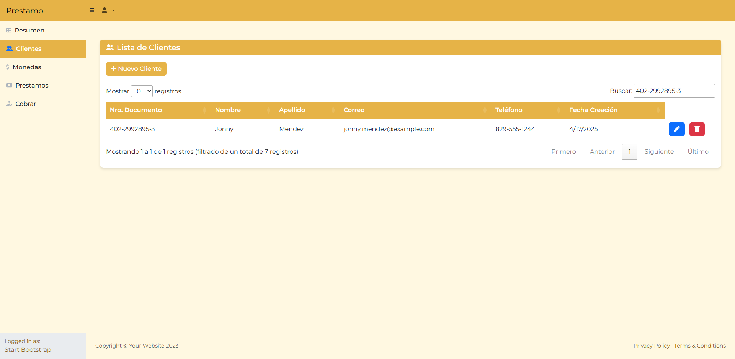

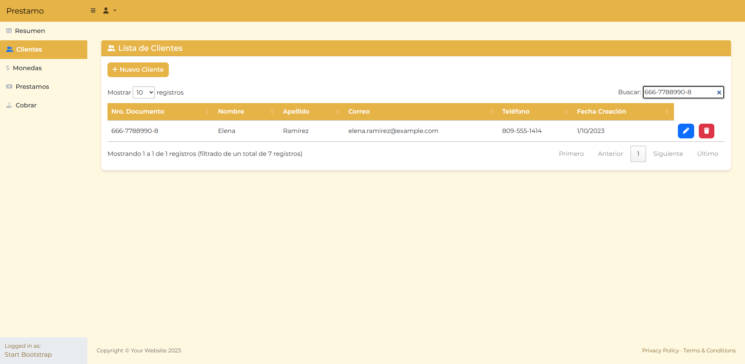

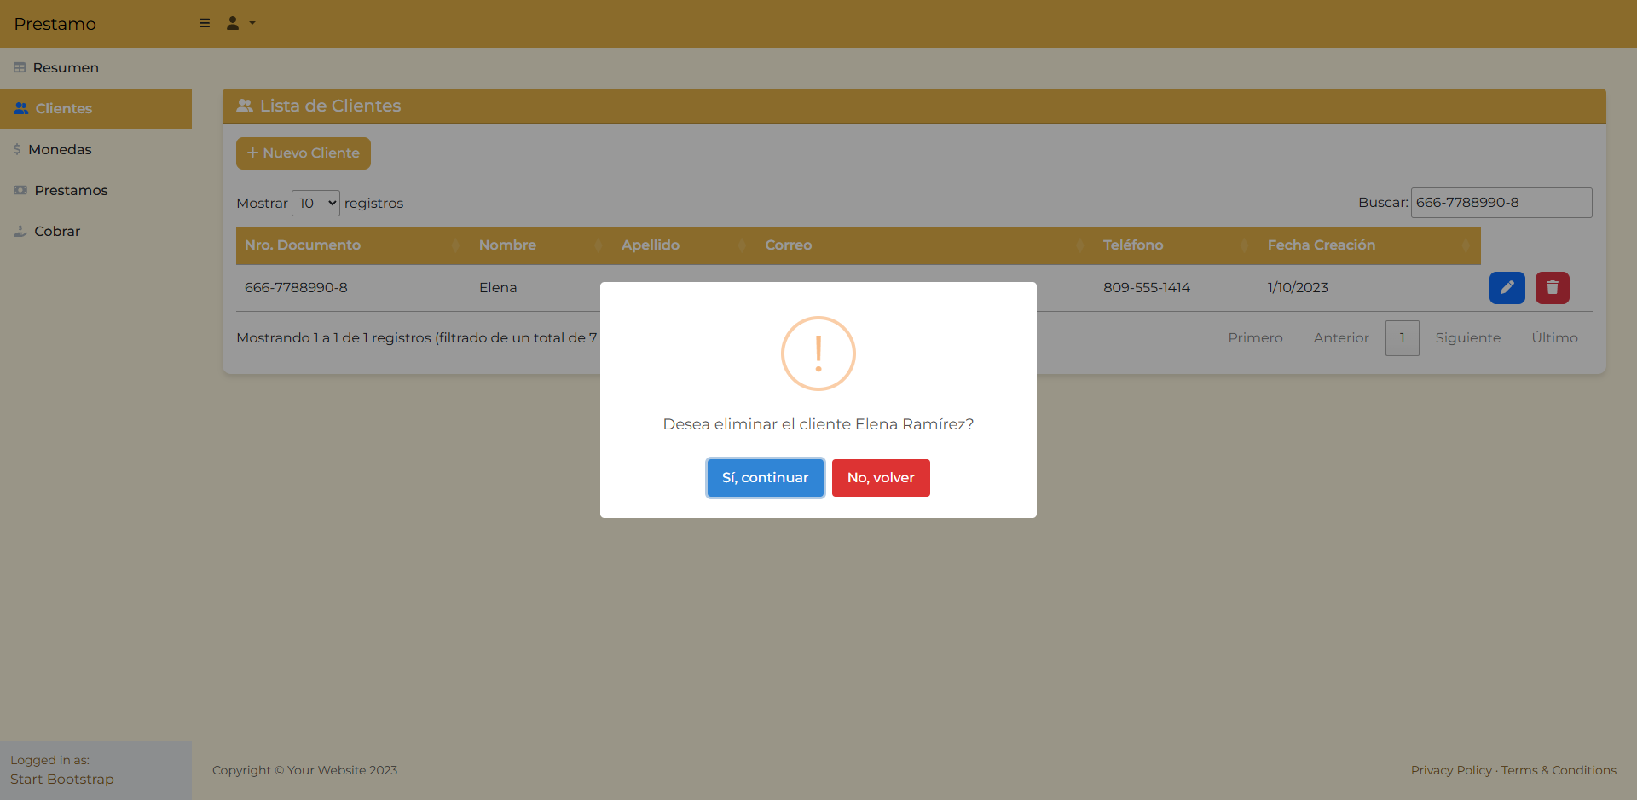

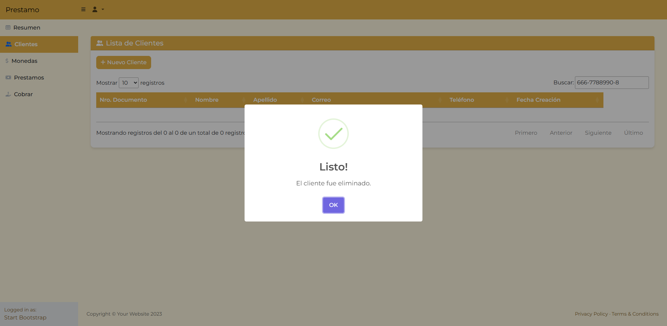

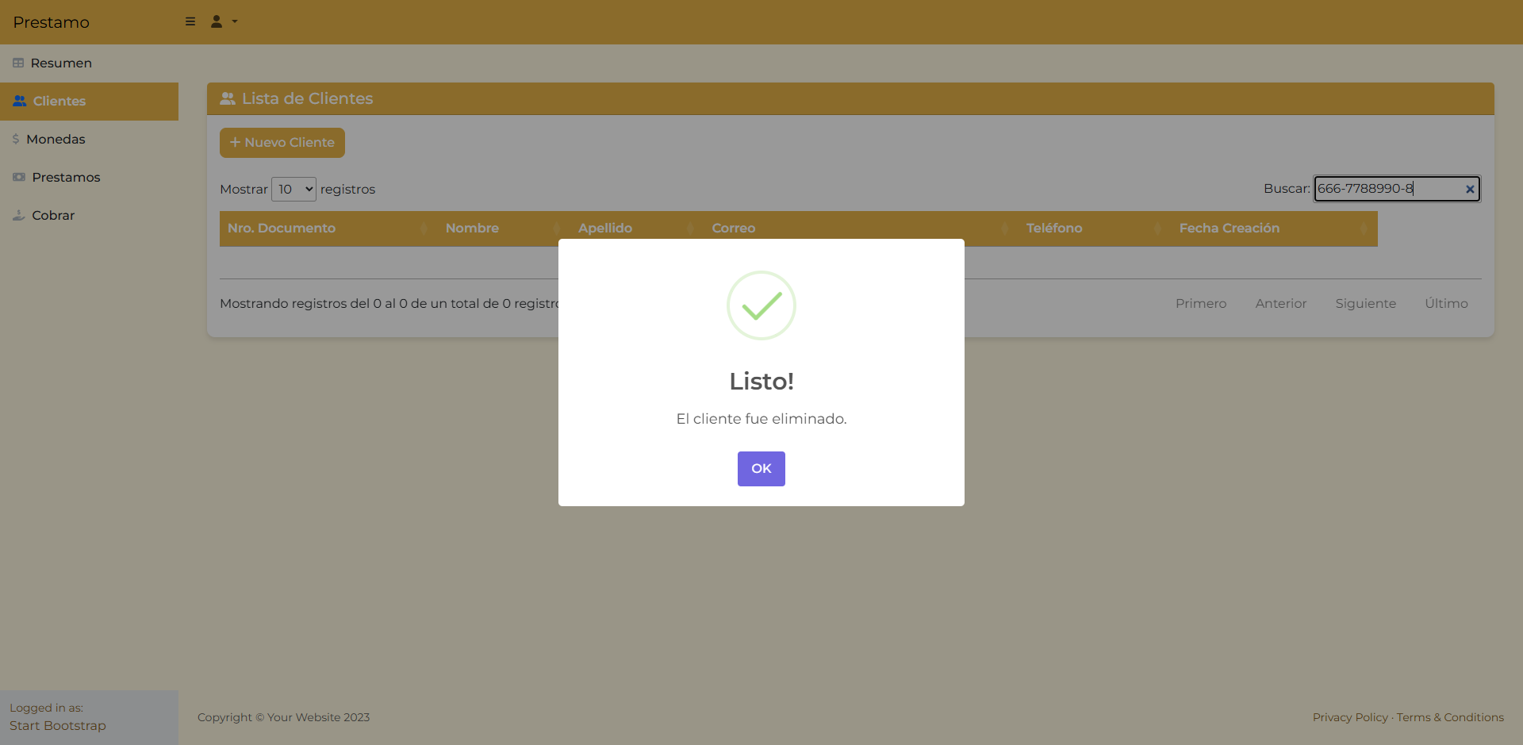

# CP-014 – Visualización del dashboard resumen

*Nombre del Caso:* Visualización del dashboard resumen

*Requerimiento asociado:* Resumen de sistema

*Datos de entrada:* Sin datos específicos

*Pasos a seguir:*

1. Ir a Home

2. Validar que los widgets, gráficos y tablas se visualicen correctamente

*Resultado esperado:* Todos los componentes deben mostrarse sin errores

*Resultado obtenido:* Elementos visibles correctamente

*Estado:* Aprobado

*Observaciones:* Validado con estructura HTML y captura

